
JIU JIANG UNIVERSITY

毕 业 论 文

题 目 基于RBAC的作业管理系统的设
计与实现
英文题目 Design and Implementation of
Operation Management System
Based on RBAC
院 系 信息科学与技术学院
专 业 计算机科学与技术
姓 名 肖磊
班级学号 A141111
指导教师 张月

二Ｏ一七年十二月

摘 要
随着科技的发展，高校的教学方式也由传统的黑板式教学转变为了多媒体教学。虽然教学方式变化了，但作业管理还没有变化。教师和学生没有一个系统来管理作业。而一直以来，作业都是检测学生对上课所学知识的掌握程度以及巩固知识的一种有效的方法，作业的管理对教师和学生来说，是非常重要的。
目前大部分学校的作业管理依然依赖传统的人工管理方式：教师线下布置作业、收作业、登成绩，学生线下做作业、交作业。这种方式，对于教师和学生来说，是麻烦且低效的。而本系统是要实现一个对作业管理的系统，教师可以在线上布置作业、批改作业、查看成绩等，学生也可以在线上查看教师布置的作业、在线上做作业以及查看自己的成绩等。这样的话，教师和学生只需要登录本系统，就可以高效的对作业进行管理。
本作业管理系统采用Vue.js前端技术、Node.js后端技术以及MySql数据库技术，来构建一个“基于RBAC的作业管理系统”的单页应用。

关键词：基于角色的权限访问控制，作业管理系统，单页应用

Abstract
With the development of science and technology, the teaching mode of colleges and universities has been transformed from traditional blackboard teaching to multimedia teaching.Although the teaching mode has changed, the operation management has not changed.Teachers and students don't have a system to manage their homework.And for a long time, assignments are testing students mastery of knowledge in class and consolidate the knowledge of a kind of effective method, operation management for the teachers and students is very important.
At present, most schools still rely on traditional methods of artificial management: teacher's off-line homework, homework and grades, and students do their homework and assignments offline.This approach is cumbersome and inefficient for teachers and students.But this system is to realize a on job management system, the teacher can online homework, corrects students' papers, check and so on, students can also view the online teacher assigned homework, homework online, and view their grades, etc.In this way, the teacher and the student only need to log in to the system, and can effectively manage the job.
This job management system USES Vue. Js front-end technology, node.js back-end technology and MySql database technology to construct a single page application of RBAC based job management system.

Keywords: Role-Based Access Control, Job Management System, A Single Page Application

目 录
摘 要 I
Abstract II
1 绪论
1.1研究的背景 (1)
1.2研究的意义 (1)
1.3研究的内容 (1)
1.4论文结构 (2)
2 需求分析
2.1业务流程分析 (3)
2.2系统功能需求分析 (7)
2.3数据流分析 (9)
2.4用例图分析 (13)
2.5系统性能需求 (15)
2.6系统设计方案 (15)
2.7本章小结 (16)
3 系统总体设计
3.1系统结构设计 (17)
3.2系统功能设计 (18)
3.3系统数据库设计 (23)
3.4本章小结 (33)
4 系统详细设计与实现
4.1管理员功能模块的详细设计与实现 (34)
4.2教师功能模块的详细设计与实现 (46)
4.3学生功能模块的详细设计与实现 (51)
4.4系统界面的设计 (54)
4.5本章小结 (55)
5 系统运行与测试
5.1测试方法简介 (56)
5.2测试环境 (56)
5.3功能测试 (56)
5.4本章小结 (58)
6 总结与展望
6.1总结 (59)
6.2展望 (59)
致 谢 (60)
参考文献 (61)

1 绪论

1.1研究的背景
根据调查，目前国内外的Web 端的作业管理系统是相对稀少的，国内外教师和学生对作业的管理一般都停留在传统的线下作业管理。
本作业管理系统，是运行在Web端^{[1]}，能够让教师和学生更加快捷地操作本系统。本系统是基于角色的权限访问控制的，用户与角色相关联，而角色与权限相关联，用户只有成为适当的角色，才能得到相应的权限^{[2] [3] [4]}。

1.2研究的意义
随着网络技术的发展，高校的教学方式也发生了变化：由黑板式教学变为多媒体教学。在各大高校，虽然教学方式变化了，但作业管理还处于落后阶段。教师和学生没有一个合理的作业管理系统，只能使用传统的线下这种方式来进行作业的管理（如教师：线下布置作业、线下收作业、线下改作业、线下发作业、线下成绩登记等）。用这种方式来管理作业，教师和学生必须更加麻烦且低效的来进行作业管理。
计算机相关技术可以将这种“线下”的作业管理方式转移到“线上”，也就是 web 端，以提高作业管理效率。
基于这种情况，本次毕业设计，我选择了开发作业管理系统。在使用该系统时，教师能够方便地布置作业、快速地收齐作业、有效地得到各种成绩的信息；学生能够准确的获得要做的作业、方便地获得以往自己的作业情况。这样，有利于作业信息的高速传递，减少教师、学生在作业信息传递方面的时延，节约教师和学生的时间，提高效率。

1.3研究的内容
（1）研究一个基于RBAC的作业管理系统。按照需求分析，使其具有布置作业、批改作业、查看成绩、做作业等功能，同时系统是一个基于web端的单页应用，让教师和学生能很方便地进行作业的管理。
（2）在系统开发时以Visual Studio Code作为开发软件，以Node.js内置的http模块作为服务器，以Mysql5.5作为数据库来开发的，以Vue.js作为前端框架，采用SPA式的前后端分离方式进行开发。
（3）研究如何合理的搭建后台和前端，实现一款基于web端的单页应用。
（4）研究系统的安全问题，以权限管理的方式来管理系统的资源。
（5）系统由后台管理、用户角色为教师的作业管理、用户角色为学生的作业管理三大部分组成。在后台管理模块中，管理员拥有用户管理、角色管理、权限管理、院系管理、课程管理和班级管理。在教师模块中，教师拥有查看学生作业完成情况、布置作业、批改作业、查看成绩和修改个人信息功能。在学生模块中，学生拥有查看作业完成情况、做作业、查看成绩和修改个人信息功能。

1.4论文结构
第一章：阐述系统的研究背景、研究意义以及研究内容。
第二章：系统需求分析，包括后台管理模块、教师作业管理模块和学生作业管理模块三大模块，以及每个模块的子模块的功能需求，并分析了系统的业务流程和用例图。
第三章：阐述系统的总体设计。首先叙述了系统结构的设计，分析系统的架构图，其次在功能模块方面，将整个系统分为管理员、教师和学生三个大模块。
第四章：讲述了系统各个子模块的设计与实现，分析其程序流程，并根据给出的需求分析和系统总体设计，利用三层开发模式对软件的功能进行开发和实现。
第五章：阐述系统的测试过程，并给出了测试用例和结果。
第六章：对系统开发和论文撰写的工作进行总结，指出了毕业设计的系统中存在的不足，以及这次设计的收获与心得体会。
最后阐述致谢与论文的参考文献等内容。

2 需求分析
本章对系统需求分析进行详情阐述，从用户角色需求到权限需求，从不同角色到不同功能的需求等，通过业务流程图、功能分析以及用例图等将需求分析清晰化。

2.1业务流程分析
业务流程分析，是对业务功能分析的进一步细化，从而得到业务流程图。该图使用一些指定的图形和连线来抽象出业务的解决过程。该图按照业务的真实解决步骤和过程绘制。换一个说法，就是用图形方式来反映实际业务处理过程。
根据对整个系统的需求分析，该系统的业务流程如下。
（1）教师模块。
①用户使用管理员给的账号和密码进行登录。若用户角色为教师，则进入教师的首页。在首页中，会显示学生对于教师布置作业的完成情况。
②在教师首页顶部的导航栏中，可以点击个人中心、布置作业、批改作业和查看成绩，进入不同的页面。
③在教师的个人首页中，教师可以修改个人资料、添加课程、删除课程、添加班级和删除班级。个人资料包括用户名、真实姓名、性别、电话号码、qq号码以及密码。
④在教师布置作业页面中，教师可以创建作业、查看已发布和未发布的作业、删除已发布和未发布的作业、选择班级、选择题目、为某个课程添加题目，其中添加题目支持Excel文件批量导入，删除教师自己添加的题目以及发布作业。
⑤在教师批改作业页面中，教师可以选择课程、班级、学生，然后给出每题的得分。
⑥在教师查看成绩页面中，教师可以查看某课程下某班级的成绩单，并支持成绩单的下载。
（2）学生模块。
①用户使用管理员给的账号和密码进行登录。若用户角色为学生，则进入学生的首页。在学生的首页中，会显示作业的完成情况。
②在学生首页顶部的导航栏中，可以点击个人中心、做作业和查看成绩，进入不同的页面。
③在学生的个人首页中，学生可以修改个人资料，可修改的个人资料包括用户名、真实姓名、性别、电话号码、qq号码以及密码。
④在学生的做作业页面中，学生可以查看已交作业和未交作业；点击未交的作业，可以进行答题、提交作业以及在作业到了过期时间之后可以查看题目的参考答案。
⑤在学生查看成绩页面中，学生可以查看个人成绩以及全班成绩，默认学生查看的为个人成绩。
（3）后台管理模块。
①用户使用管理员给的账号和密码进行登录。若用户角色为管理员，则进入管理员页面。
②在管理员页面顶部导航栏，可以点击用户管理、角色管理、权限管理、院系管理、课程管理和班级管理，进入不同的功能页面。
③在管理员用户管理页面中，管理员可以查看用户、添加用户、编辑用户信息、为用户添加、删除角色以及删除用户。
④在管理员的角色管理页面中，管理员可以查看角色、添加角色以及为角色添加、删除权限。
⑤在管理员的权限管理页面中，管理员可以查看权限、添加权限、编辑权限以及删除权限。
⑥在管理员的院系管理页面中，管理员可以查看院系、添加院系以及删除院系。
⑦在管理员的课程管理页面中，管理员可以查看课程、添加课程以及删除课程。
⑧在管理员的班级管理页面中，管理员可以查看班级、添加班级以及删除班级。
由以上的业务流程分析，从而得出系统业务流程图，如图2-1、2-2和2-3所示。
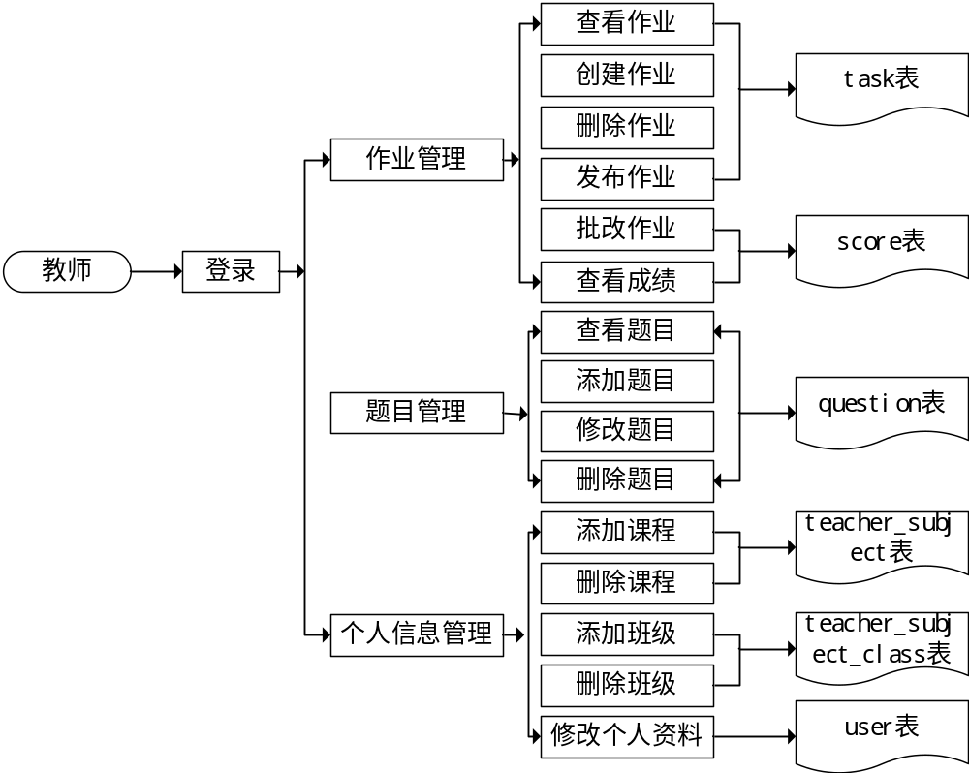

图2-1 系统业务流程图（教师）
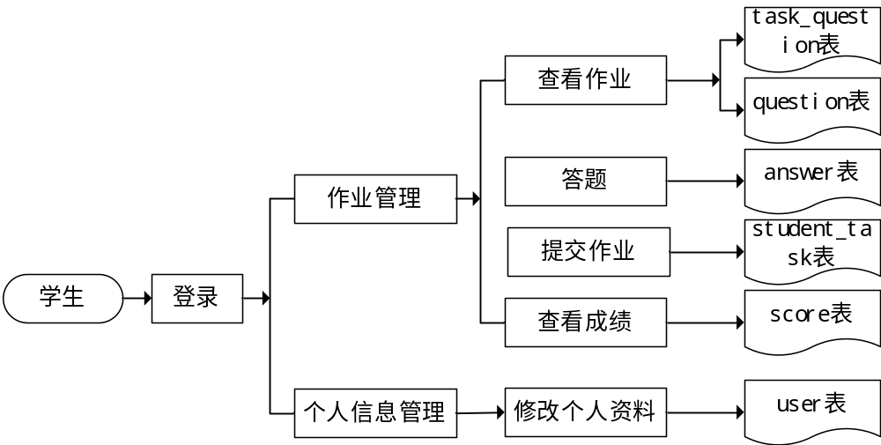

图2-2 系统业务流程图（学生）
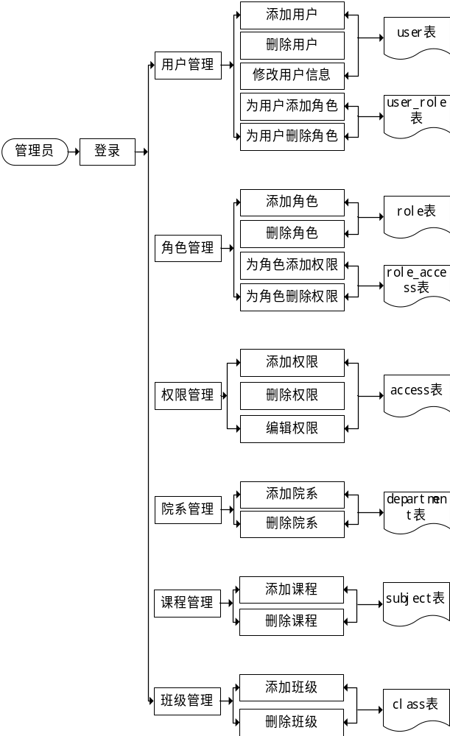

图2-3 系统业务流程图（管理员）

2.2系统功能需求分析
该过程进行分析系统的主要功能，系统的功能需求做的是否详细合理，将会影响整个系统的进度和系统的功能实现情况。所以系统的需求分析是整个系统开发过程中最重要的一大部分。

教师角色的功能需求
用户角色为教师的功能展示在web端，功能主要包括：修改个人资料、添加任教课程、删除任教课程、添加班级、删除班级、添加题目、创建作业、查看作业、删除作业、发布作业、批改作业、查看成绩。
（1）修改个人资料：教师可以修改自己的个人资料，包括用户名、真实姓名、性别、院系、电话号码、QQ号以及密码。
（2）添加任教课程：教师可以从所有课程当中，添加自己所教的课程。
（3）删除任教课程：教师可以从所有课程当中，删除自己所教的课程。
（4）添加班级：教师可以为某个课程添加任课的班级。
（5）删除班级：教师可以为某个课程删除任课的班级。
（6）添加题目：教师可以为某个课程添加题目，题目可以手动逐题添加，也可以以Excel表格形式导入题目，添加的题目可以被选择添加到作业当中。
（7）删除题目：教师可以删除自己之前添加的题目，但不能删除其他教师添加的题目。
（8）创建作业：教师可以创建作业，并给该作业添加班级、题目，设置作业过期时间。
（9）查看作业：教师可以查看以前创建的作业记录，作业记录包括了作业的名称、班级、题目以及过期时间。
（10）删除作业：教师可以删除自己以前创建过的作业记录。
（11）发布作业：教师可以发布已创建好的作业，并且只有发布了的作业，学生才能看到。
（12）批改作业：教师可以批改学生已经提交的作业，并且给出分数。
（13）查看成绩：教师可以查看学生的成绩，并且能够以Excel表格格式进行下载。

2.2.2学生角色的功能需求
用户角色为学生的功能展示在web端，功能主要包括：查看作业、答题、提交作业、查看成绩以及修改个人资料。
（1）修改个人资料：学生可以修改自己的个人资料，包括用户名、真实姓名、性别、电话号码、QQ号以及密码。
（2）查看作业：学生能够查看教师已经发布的作业，作业包括了题目和过期时间。
（3）答题：学生选中一个作业之后，就可以开始做题，题目只能够在作业过期时间之前做答。
（4）提交作业：当学生做完作业之后，需要提交作业才算完成，学生提交完作业之后，就不能够再进行答题；教师只能在学生提交完作业之后查看并批改作业。
（5）查看成绩：学生可以查看之前所提交作业的成绩，并且能够生成Excel表格下载。

2.2.2用户角色为管理员的功能需求
用户角色为管理员的功能展示在web端，功能主要包括：添加用户、删除用户、修改用户信息、为用户添加角色、为用户删除角色、添加角色、删除角色、为角色添加权限、为角色删除权限、添加权限、删除权限、编辑权限、添加院系、删除院系、添加课程、删除课程、添加班级以及删除班级。
（1）添加用户：管理员可以输入用户名进行添加一个用户，也可以批量导入用户。添加的用户的默认密码为1234。
（2）删除用户：管理员可以点击删除按钮删除一个用户。
（3）修改用户信息：管理员可以点击用户旁边的编辑按钮来修改一个用户的信息；用户信息包括：用户名、真实姓名、学号、性别、班级、院系、电话号码、QQ号。
（4）为用户添加角色：管理员可以在角色列表中，为用户添加角色。
（5）为用户删除角色：管理员可以删除用户的角色。
（6）添加角色：管理员可以添加系统所需要的角色，本系统有三个角色：管理员、教师和学生。角色包括角色名。
（7）删除角色：管理员可以删除系统中的角色。
（8）为角色添加权限：管理员可以为某个角色添加权限，只有某个用户拥有某个角色，该角色拥有这个权限，该用户才拥有这个权限的访问。
（9）为角色删除权限：管理员可以为某个角色删除权限。
（10）添加权限：管理员可以添加权限，权限包括权限标题和权限地址。
（12）删除权限：管理员可以删除权限。
（13）编辑权限：管理员可以对权限进行修改。
（14）添加院系：管理员可以添加院系，院系包括院系名称。
（15）删除院系：管理员可以删除院系。
（16）添加课程：管理员可以添加课程，课程包括课程名和课程号。
（17）删除课程：管理员可以删除课程。
（18）添加班级：管理员可以添加班级，班级包括班级名。
（19）删除班级：管理员可以删除班级。

2.3数据流分析
该过程主要描述的是系统的数据流向与传递还有处理等分析。主要是用来分析数据，发现并解决数据流中的一些问题。数据流图可以很完善的把系统功能中的数据存储和输入输出等在图中反映出来，这样的图形方便理解，直观的显示了数据流的走向。
通过上述的业务流程分析，从而分析出数据流程图，系统总体数据流图如图2-4所示。
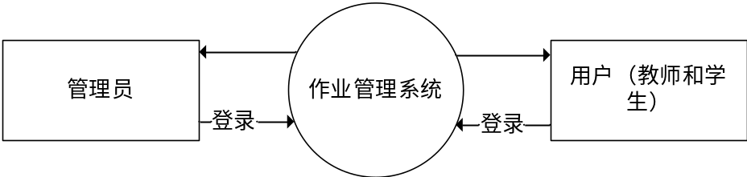

图2-4 系统总体数据流图

2.3.1 系统一层数据流图
根据以上的系统的数据流图和整个系统的需求，通过对系统进行进一步详细的分析，从而得到系统的一层数据流图，主要是简述系统的数据逻辑走向。系统中教师、学生和管理员的一层数据流图分别如图2-5、2-6和2-7所示。
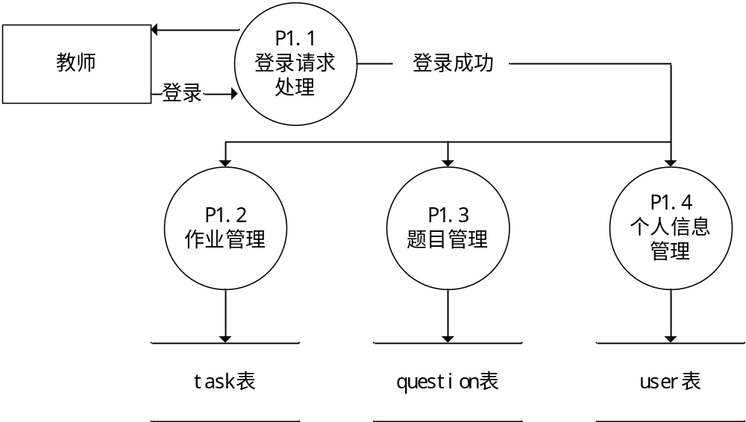

图2-5 系统一层数据流图（教师）

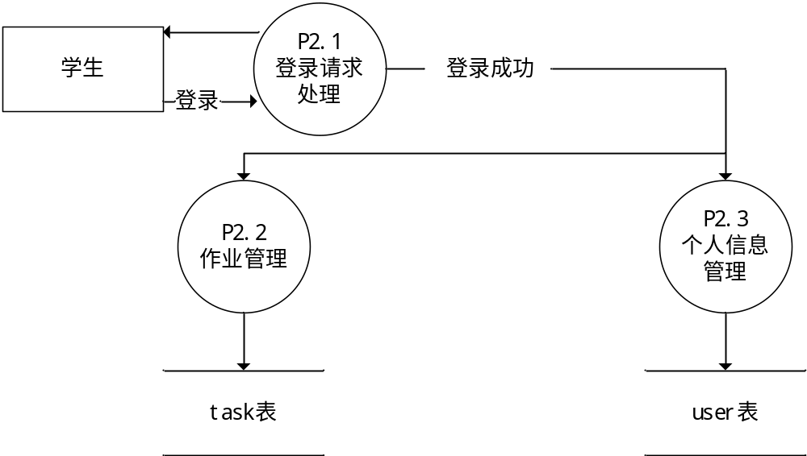
图2-6 系统一层数据流图（学生）
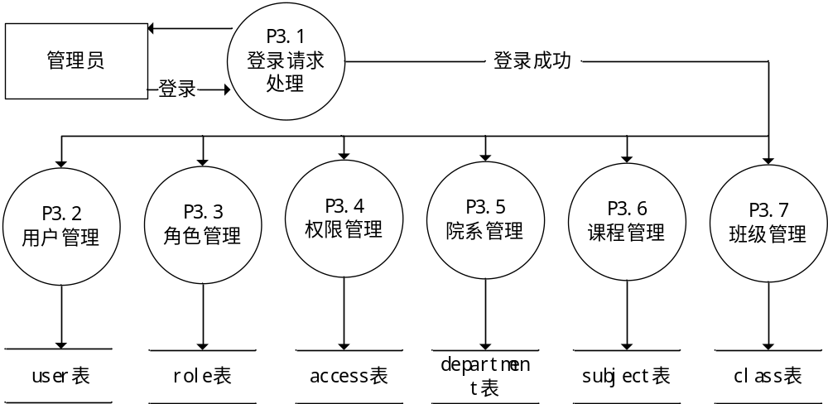
图2-7 系统一层数据流图（管理员）

2.3.2 系统二层数据流图
根据对各个数据处理进行分析，得出各功能模块的二层数据流图，以下给出部分模块的二层数据流图，分别是教师作业管理，教师题目管理，学生作业管理，管理员用户管理的二层数据流图。
教师作业管理的二层数据流图如图2-8所示。
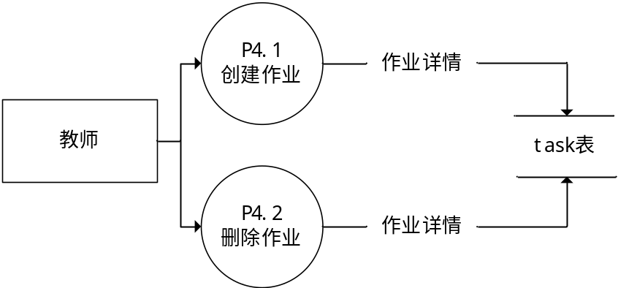

图2-8 教师作业管理数据流图（第二层）

教师题目管理的二层数据流图如图2-9所示。
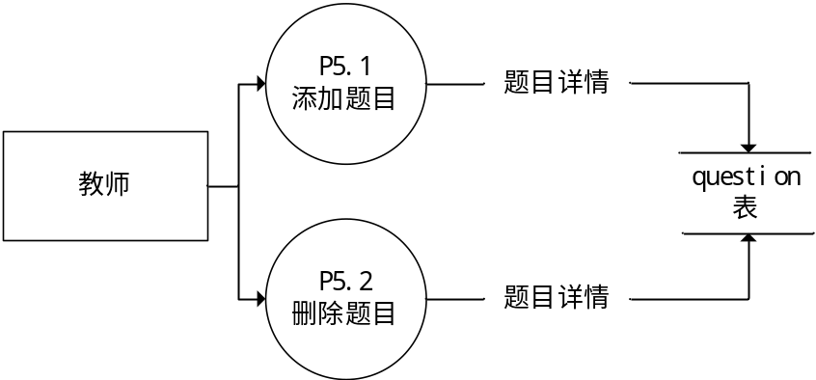
图2-9 教师题目管理数据流图（第二层）
学生作业管理的二层数据流图，如图2-10所示。
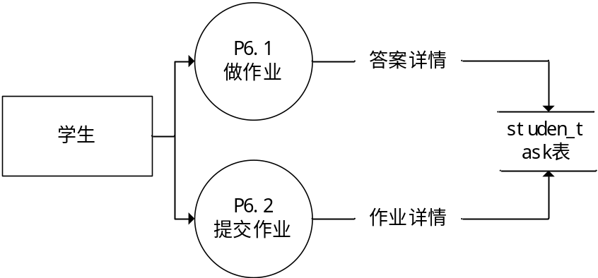
图2-10 学生作业管理数据流图（第二层）

管理员用户管理的二层数据流图，如图2-11所示。
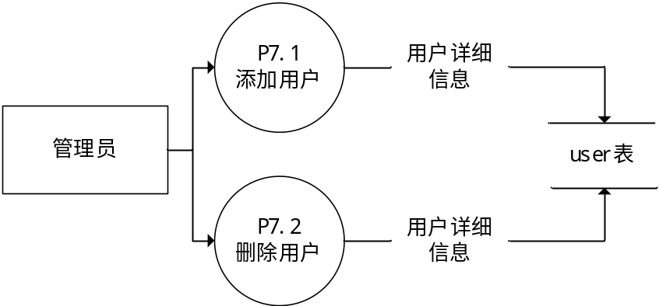
图2-11 管理员用户管理数据流图（第二层）

2.4用例图分析
通过对系统功能的需求分析得出管理员用例图、教师用例图和学生用例图，主要是将前台和后台进行建模。
（1）下面将简述管理员用例分析详情。
①登录：管理员从web端输入账号和密码进行登录系统。
②用户管理：管理员对用户进行查看、添加、编辑、删除。
③角色管理：管理员对角色进行查看、添加、删除。
④权限管理：管理员对权限进行查看、添加、编辑、删除。
⑤院系管理：管理员对院系进行查看、添加、删除。
⑥课程管理：管理员对课程进行查看、添加、删除。
⑦班级管理：管理员对班级进行查看、添加、删除。
后台管理员管理用例图如图2-12所示。
（2）下面将简述教师用例分析详情。
①登录：教师在web端输入账号、密码进行登录。
②作业管理：教师能够布置作业、批改作业、查看成绩。
③题目管理：教师能够添加题目、编辑题目、删除自己添加的题目。
④修改信息：教师对用户名、性别等个人信息进行修改，其中可修改的个人信息包括用户名、真实姓名、性别、电话号码以及密码。
教师用例图如图2-13所示。
（3）下面将简述学生用例分析详情。
①登录：学生在web端输入账号、密码进行登录。
②作业管理：学生能够做作业、查看成绩。
③修改信息：学生对用户名、性别等个人信息进行修改。
学生用例图，如图2-14所示。

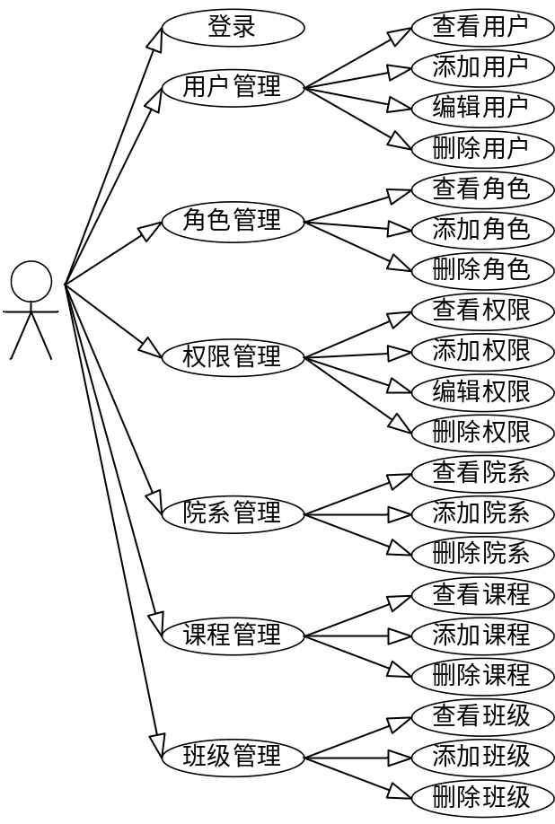
图2-12 管理员用例图
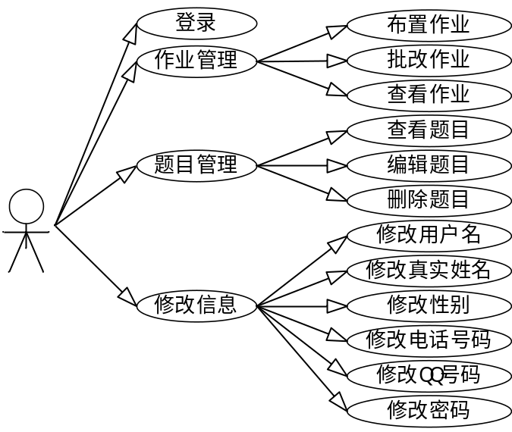
图2-13 教师用例图
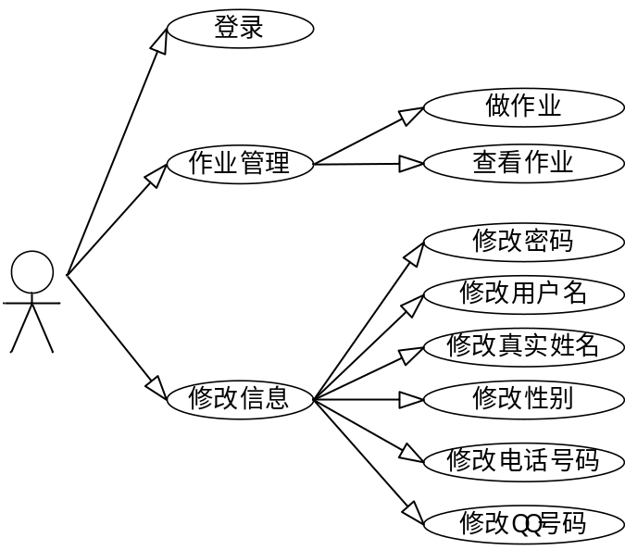
图2-14 学生用例图

2.5系统性能需求
（1）Web端界面要求简洁大方，颜色种类不能太多。
（2）系统加载速度要快，这样用户的体验感才好。用户的体验感和停留在系统的时间取决于系统的运行速度^{[5]}。系统采用的是单页应用，在第一次所有资源加载完成之后，大多数资源会存储在本地，下次访问时，会提高页面的访问速度。

2.6系统设计方案
系统是在Win10操作系统上开发。使用Visual Studio Code作为开发软件，使用MySql5.5作为数据库^{[6]}，使用Vue.js框架作为前端开发框架，使用Node.js v8.9.0作为后台代码运行环境^{[7]} ，使用Express.js作为后台开发框架。系统的前端使用Element Ui和iView Ui两种UI库进行前端界面的搭建，使用Vue.js搭建单页应用^{[8][9]} 。还使用了JavaScript^{[10][11]} 、CSS3^{[12]} 和HTML5^{[13]}。系统的大多数数据，都是通过Ajax异步请求过来的。
系统采用了单页应用的技术，后端只需要提供接口，前端负责数据的渲染。将系统设计成单页应用，能够实现前后端开发分离，即只要定义好前后端接口，前后端就可以同时进行开发。
在单页应用中，前端通过发送AJAX请求来获取数据，得到的数据，通过Vue.js前端框架，进行数据的渲染。系统分为三个单页应用，即对应系统的三个角色：管理员、教师和学生。用户（管理员、教师和学生）在使用单页应用的时候，能够体会到无刷新页面的单页应用的流畅感，提升了用户体验。

2.7本章小结
本章主要讲述需求分析的主要流程，包括业务流程分析、系统功能需求分析、系统性能需求和设计方案。本章业务流程图，通过图形的形式，充分的展示整个系统的业务流详细流程和走向。用例图展示系统的用例基本详情，对系统的功能架构表达地很明确。通过需求分析得出的结果，可以为后面的总体设计打好基础。

3 系统总体设计
系统总体设计是整个系统开发过程中非常重要的一步，有一个详细全面的系统设计将会对后续的系统实现起到事半功倍的效果。

3.1系统结构设计
系统采用MVC架构模式实现的，详细分为：模型，视图，控制器^{[14]}。其中模型的主要任务是进行业务数据存取处理和业务处理，视图是用户可以看到的界面，在本系统中为web界面；而控制器主要的任务是负责接收从界面传过来的用户请求，并调用相应的模型类去处理这些请求,主要利用HTTP协议和后台进行交互。系统的架构图如图3-1所示。
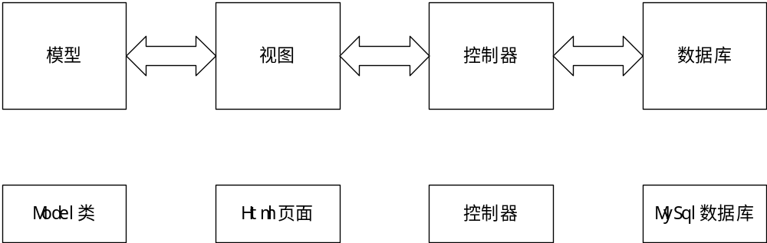
图3-1 系统架构图
系统各层之间的调用过程如下。
（1）用户通过视图访问软件，向系统发送请求，通过用户请求进行初步的处理和包装，并将请求提交给控制器。
（2）控制器接收来自html界面层发送的请求，判断是否要与业务逻辑层进行交互，并对请求进行数据处理。然后调用Node.js中的Mysql库来实现数据库访问，数据访问层访问数据库，将数据读出并返回给模型层。
（3）模型层将控制器返回的结果，进行数据处理和业务处理，然后返回给界面层。视图层加以处理呈现给用户。

3.2系统功能设计

3.2.1系统总体功能模块设计
系统的总体功能设计是由前面的需求分析得出，系统的总体功能设计主要是Web端功能设计。
系统总体功能模块图如图3-2所示。
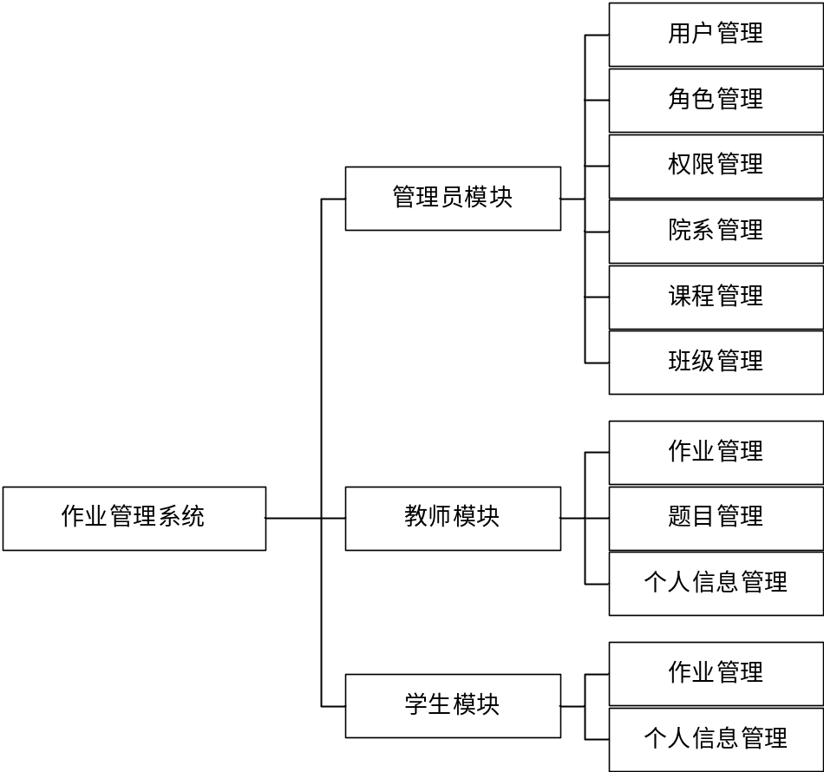

图3-2 系统总体功能模块图

3.2.2管理员模块功能设计
系统的管理员功能设计是由前面的需求分析得出，管理员功能设计主要是Web端功能设计。
管理员功能模块图如图3-3所示。
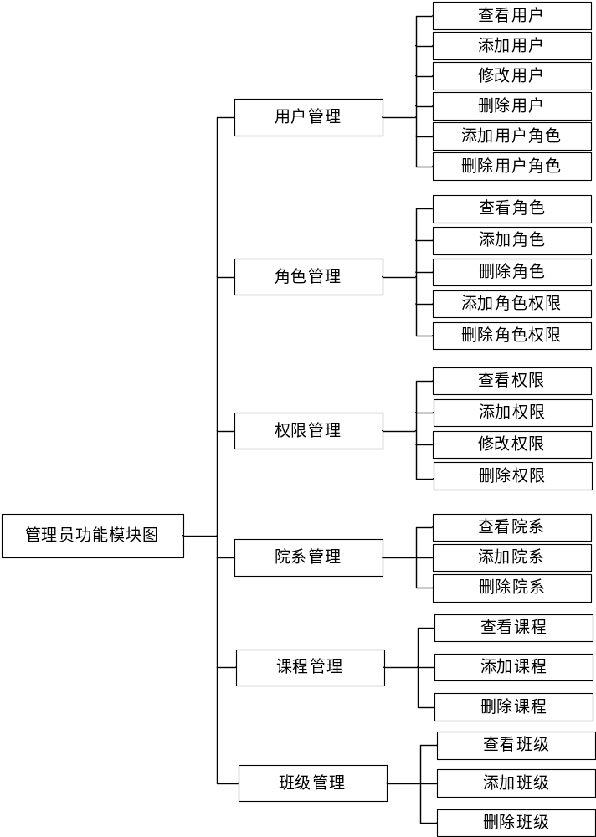
图3-3 管理员功能模块图
管理员功能模块叙述如下。
（1）用户管理设计。
用户管理是管理员对教师和学生账号的管理。该系统的教师和学生的账号，是由管理员进行添加的，而不是由用户自己注册得到的。管理员通过用户名，进行账号的添加，每个账号有默认的密码，为1234。管理员添加完用户之后，能够立即在用户列表看到刚刚添加的用户，此时，管理员能够对用户信息进行编辑。在用户列表中，可以看到用户的详细信息，包括ID、用户名、真实姓名、性别、所属院系、所属班级、学号、电话号码和QQ号码。管理员还可以选择电脑中的Excel文件，进行用户的批量添加。管理员可以删除多余的账号。
在用户列表中，管理员还可以对用户账号添加角色、删除角色，目的是为用户分配相应的角色，然后就拥有了相应的权限，用户只有拥有相应的权限，才能够对系统相关资源进行访问。
（2）角色管理设计。
角色管理是管理员对系统角色信息的管理。该系统具有三个角色，分别为管理员、教师和学生。管理员能够添加角色、删除角色、给角色添加、删除权限。为用户分配角色，而每个角色的权限是不一样的，通过用户-角色-权限的关系，使用户获得相应权限。
（3）权限管理设计。
权限管理是管理员对系统权限的管理。管理员可以查看权限列表、添加权限、编辑权限和删除权限。权限是由标题和地址来定义的，标题是为了让管理员能够更加清晰地知道这个权限是访问系统的什么资源，URL是访问系统资源的地址。
（4）院系管理设计。
院系管理是管理员对院系信息的管理。管理员可以查看院系列表、通过院系名称添加院系和从院系列表中删除院系。
（5）课程管理设计。
课程管理是管理员对课程的管理。管理员可以查看课程列表、通过课程名称和课程号来添加课程和从课程列表中删除课程。
（6）班级管理设计。
班级管理是管理员对学校所有班级的管理。管理员可以查看班级列表、通过班级名称添加班级和删除班级。

3.2.2 教师模块功能设计
教师模块功能设计是角色为教师的用户的功能设计。通过前面的教师模块功能需求分析，可得到教师功能模块图，具体如图3-4所示。
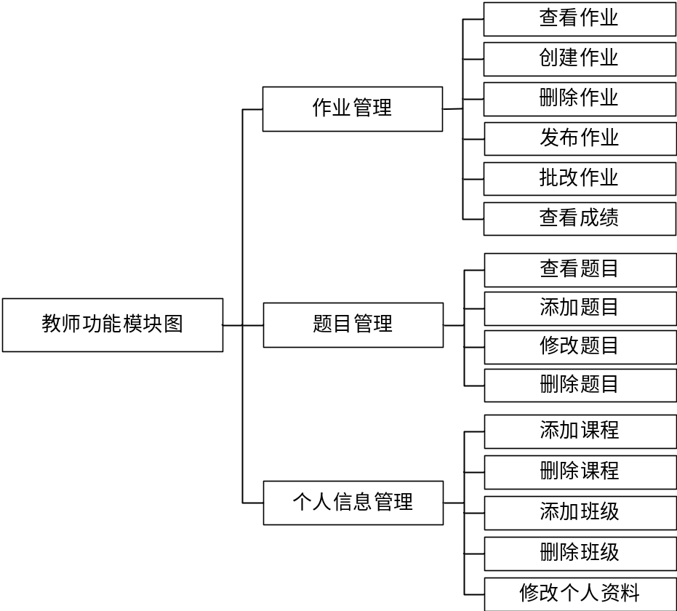
图3-4 教师功能模块图
教师模块功能具体描述如下所示。
（1）作业管理。
作业管理是教师对作业的管理。
教师可以先创建一次作业，该作业应该包括一些基本的信息：作业名称、作业所属课程以及作业过期时间。创建的作业分为两类，一类是未发布，一类是已发布。新创建的作业属于未发布的作业，可以在未发布的作业列表中找到。选择一个未发布的作业之后，可以添加班级、添加题目。添加完班级和题目之后，可以进行作业的发布，作业只有发布了之后，学生才能看到。在已发布的作业中，不能够再进行题目的添加，只能进行班级的添加。教师可以删除之前创建的作业，并且不管作业是否已发布。
在学生提交作业之后，教师可以批改作业。教师可以选择某次作业，然后选择某个班级，最后选择某个学生，就能看到学生提交的作业答案。这样，教师就可以对学生的答案进行评分。总分数规定为一百分，所以总得分不能超过一百分。
教师批改完作业之后，就得到了学生的成绩，进而能够查看班级的成绩单。教师可以选择某个课程，然后选择某个班级，就能看到该班该门课程的成绩单。成绩单中包括学生的学号、姓名、每次作业的分数和平均分。教师还能够下载该成绩单，保存为Excel文件格式。
（2）个人信息管理。
教师可以修改自己的个人信息，包括用户名、真实姓名、性别、院系、密码、电话号码以及QQ号码。同时教师可以在该模块下添加课程，然后在该课程下添加班级。当然，教师也可以删除课程和班级。但是，已经布置作业的课程和班级，禁止删除，防止误操作。

3.2.3 学生模块功能设计
学生模块功能设计是角色为学生的用户的功能设计。通过前面的学生模块功能需求分析，可得到学生功能模块图，具体如图3-5所示。
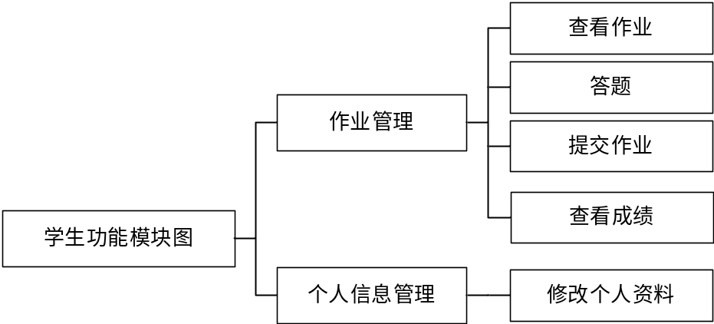
图3-5 学生功能模块图
学生模块功能具体描述如下所示。
（1）作业管理。
作业管理是学生对作业的管理。
学生可以查看老师布置的作业。作业分为两类，一类是未提交的，一类是已提交的。只有已提交的作业，教师才能够进行批改。学生点开作业之后，就可以开始作答，作答完成，就可以提交作业。已过期的作业，禁止作答，并且已过期的作业会给出作业的参考答案。
学生可以查看自己某门课程的成绩单，默认显示自己的成绩单，可以点击全班成绩按钮，查看全班该课程的成绩单。
（2）个人信息管理。
学生可以修改自己的个人信息，包括用户名、真实姓名、性别、密码、电话号码以及QQ号码。

3.3系统数据库设计
根据需求分析的系统功能的需求，给出该系统的数据库设计。软件的数据库设计，将决定系统的机制完善与否，所以对系统的数据库设计是整个系统的一个非常重要的任务，同时也是在实现系统功能的基本的步骤之一。

3.3.1 概念结构设计
通过概念结构设计给出系统的总体E-R图，如图3-6所示。
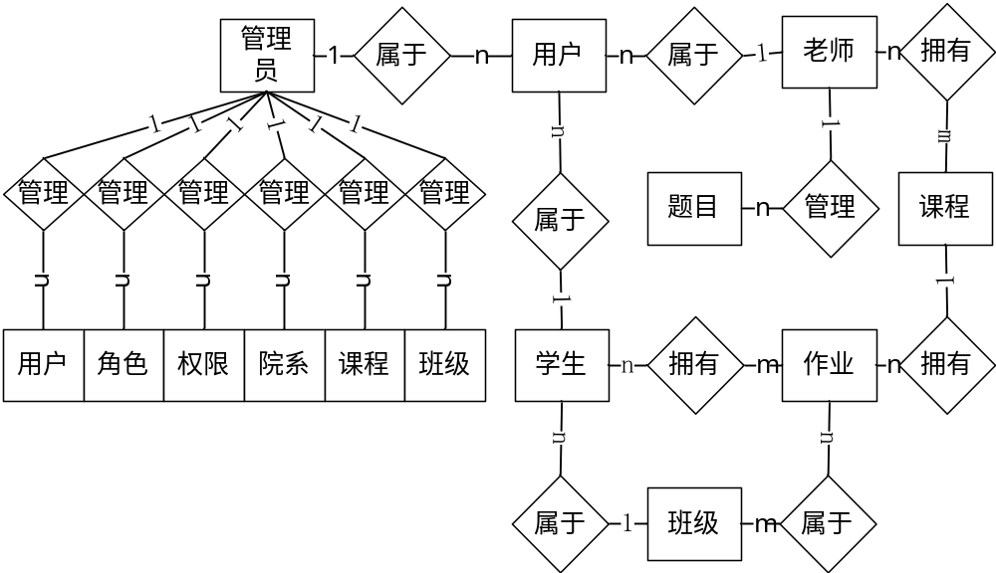
图3-6 系统总体E-R图
通过以上的系统总体E-R图，给出系统各个模块的E-R图。
管理员系统总体设计E-R图，如图3-7所示。
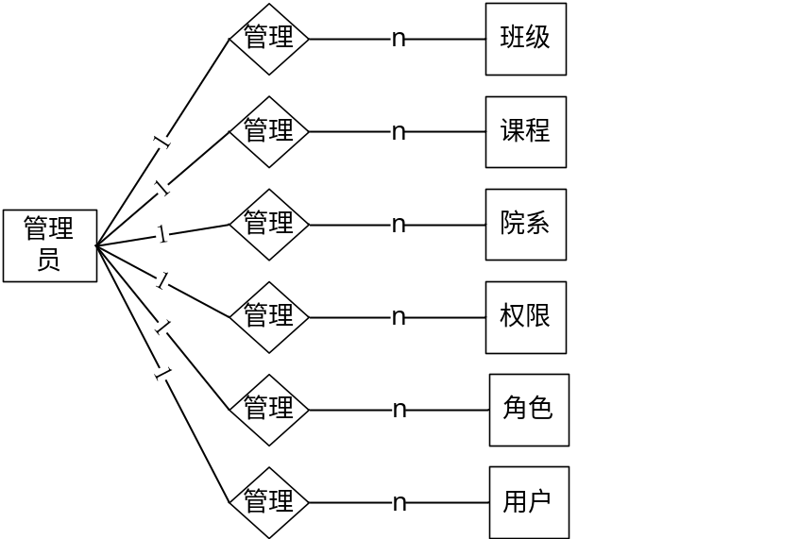
图3-7 管理员系统总体E-R图
教师系统总体设计E-R图，如图3-8所示。
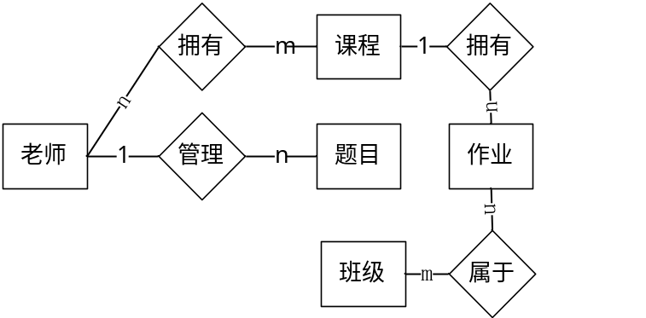
图3-8 教师系统总体E-R图
学生系统总体设计E-R图，如图3-9所示。
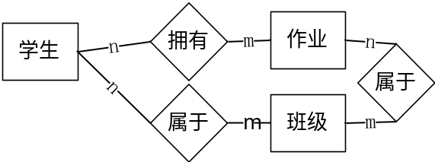
图3-9 学生系统总体E-R图

逻辑结构设计
由上面的概念结构设计可得到数据库的关系模式，具体如下。
（1）role（role_id，role_name，created_time，updated_time）。角色表，用于存放角色的信息。包括角色ID、角色名、创建时间和更新时间，角色ID为主键。
（2）user（user_id，username，real_name，password，student_num，sex，class_name，department_name，class_id，phone_num，qq_num，created_time，updated_time）。用户表，用于存放用户的信息。包括用户ID、用户名、真实姓名、密码、学号、性别、所属班级名称、所属院系名称、所属班级ID、电话号码、QQ号码、创建时间和更新时间，用户ID作为主键。
（3）access（access_id，access_title，access_url，created_time，updated_time）。权限表，用来存放权限的信息，包括权限ID、权限标题、权限地址、创建时间和更新时间，其中acces_id为主键。
（4）user_role（user_role_id，user_id，role_id，created_time，updated_time）。用户与角色的关联表，用来存用户与角色的ID，来表示两者之间的关系，包括user_role_id、用户ID、角色ID、创建时间和更新时间，其中user_role_id为主键。
（5）role_access（role_access_id，role_id，acess_id，created_time，updated_time）。角色与权限的关联表，用来存放角色和权限的ID，来表示两者之间的关系，包括role_access_id、角色ID、权限ID、创建时间和更新时间，其中role_access_id为主键。
（6）department（department_id，department_name，created_time，updated_time）。院系表，用来存放院系信息，主要包括department_id、院系名称、创建时间和更新时间，其中department_id是主键。
（7）class（class_id，class_name，created_time，updated_time）。班级表，用来存放班级信息，主要包括class _id、班级名称、创建时间和更新时间，其中class_id是主键。
（8）subject（subject_id，subject_name，subject_num，created_time，updated_time）。课程表，用来存放课程信息，主要包括subject_id、课程名称、课程号、创建时间和更新时间，其中subject_id是主键。
（9）teacher_subject（teacher_subject_id，user_id，subject_id，created_time，updated_time）。教师与课程的关联表，用来存放教师的ID和课程ID，用来表示教师和课程的关系，主要包括teacher_subject_id、教师ID、课程ID、创建时间和更新时间，其中teacher_subject_id是主键。
（10）teacher_subject_class（id，teacher_subject_id，class_id，created_time，updated_time）。教师教的课程与班级的关联表，用来存放teacher_subject_id和班级ID，主要包括字段ID、teacher_subject_id、班级ID、创建时间和更新时间，其中字段ID是主键。
（11）task（task_id，task_name，overdue_time，is_publish，subject_id，user_id，created_time，updated_time）。作业表，用来存放教师布置的作业，主要包括作业ID、作业名称、过期时间、是否已发布、课程ID、教师ID、创建时间和更新时间，其中task_id是主键。
（12）task_class（task_class_id，task_id，class_id，created_time，updated_time）。作业与班级的关联表，用来存放作业ID和班级ID，用来表示作业和班级的关系，主要包括task_class_id、作业ID、班级ID、创建时间和更新时间，其中task_class_id是主键。
（13）question（question_id，question，answer，type，subject_id，user_id，created_time，updated_time）。问题表，用来存放每种课程的问题，，主要包括问题ID、问题、答案、类型、所属课程ID、出题教师ID、创建时间和更新时间，其中问题ID是主键。
（14）task_question（task_question_id，task_id，question_id，created_time，updated_time）。作业与问题的关联表，用来存放作业ID和问题ID，用来表示作业与问题的关系，主要包括字段ID、作业ID、问题ID、创建时间和更新时间，其中task_question_id是主键。
（15）student_task（student_task_id，user_id，task_id，score，is_submit，is_check，created_time，updated_time）。学生与作业的关联表，用来存放学生ID和作业ID，用来表示学生与作业的关系，主要包括字段ID、学生ID、作业ID、作业总分数、是否提交、是否被教师批改、创建时间和更新时间，其中student_task_id是主键。
（16）answer（answer_id，answer，question_id，task_id，user_id，score，created_time，updated_time）。回答表，用来存放学生的答案，主要包括回答ID、回答、问题ID、作业ID、学生ID、本题得分、创建时间和更新时间，其中回答ID是主键。

3.3.3 数据库表设计
根据以上的数据库实体的关系模式和实际情况，以及各个实体之间的统一性，设计出数据库表。
（1）role表：角色表。其表结构如表3-1所示。
表3-1 role表结构
字段名称 | 字段类型 | 主键 | 可否为空 | 备注
role_id | int(11) | 主键 | 否 | 角色ID
role_name | char(3) | N/A | 否 | 角色名称
created_time | int(11) | N/A | 否 | 角色创建时间
updated_time | int(11) | N/A | 否 | 角色信息更新时间
（2）user表：用户表。其表结构如表3-2所示。
表3-2 user表结构
字段名称 | 字段类型 | 主键 | 可否为空 | 备注
user_id | int(11) | 主键 | 否 | 用户的ID
username | varchar(10) | N/A | 否 | 用户名，唯一，可改
password | varchar (16) | N/A | 否 | 登录密码
real_name | varchar(10) | N/A | 否 | 用户真实姓名
sex | tinyint(1) | N/A | 否 | 用户性别，1男2女3未设置
class_id | int(11) | N/A | 是 | 学生所属班级ID
续表3-2 user表结构
class_id | int(11) | N/A | 是 | 学生所属班级ID
class_name | char(6) | N/A | 是 | 学生所属班级名称
department_name | varchar(20) | N/A | 是 | 用户所属院系名称
student_num | int(11) | N/A | 否 | 学生的学号
phone_num | varchar(11) | N/A | 是 | 用户电话号码
qq_num | varchar(12) | N/A | 是 | 用户qq号码
created_time | int(11) | N/A | 否 | 用户账号创建时间
updated_time | int(11) | N/A | 否 | 用户信息更新时间
（3）access表：权限表。其表结构如表3-3所示。
表3-3 access表结构
字段名称 | 字段类型 | 主键 | 可否为空 | 备注
access_id | int(11) | 主键 | 否 | 权限ID
access_title | varchar(20) | N/A | 否 | 权限标题
access_url | varchar(100) | N/A | 否 | 权限地址
created_time | int(11) | N/A | 否 | 权限创建时间
updated_time | int(11) | N/A | 否 | 权限信息更新时间
（4）user_role表：用户角色关联表。其表结构如表3-4所示。
表3-4 user_role表结构
字段名称 | 字段类型 | 主键 | 可否为空 | 备注
user_role_id | int(11) | 主键 | 否 | 用户角色关联ID
user_id | int(11) | N/A | 否 | 用户ID
role_id | int(11) | N/A | 否 | 角色ID
created_time | int(11) | N/A | 否 | 创建时间
updated_time | int(11) | N/A | 否 | 更新时间
（5）role_access表：角色权限关联表。其表结构如表3-5所示。
表3-5 role_access表结构
字段名称 | 字段类型 | 主键 | 可否为空 | 备注
role_access_id | int(11) | 主键 | 否 | 用户角色关联ID
role_id | int(11) | N/A | 否 | 角色ID
access_id | int(11) | N/A | 否 | 权限ID
created_time | int(11) | N/A | 否 | 创建时间
updated_time | int(11) | N/A | 否 | 更新时间
（6）department表：院系表。其表结构如表3-6所示。
表3-6 department表结构
字段名称 | 字段类型 | 主键 | 可否为空 | 备注
department_id | int(11) | 主键 | 否 | 院系ID
department_name | varchar(20) | N/A | 否 | 院系名称
created_time | int(11) | N/A | 否 | 院系信息创建时间
updated_time | int(11) | N/A | 否 | 院系信息更新时间
（7）class表：班级表。其表结构如表3-7所示。
表3-7 class表结构
字段名称 | 字段类型 | 主键 | 可否为空 | 备注
class_id | int(11) | 主键 | 否 | 班级ID
class_name | varchar(20) | N/A | 否 | 班级名称
created_time | int(11) | N/A | 否 | 班级信息创建时间
updated_time | int(11) | N/A | 否 | 班级信息更新时间
（8）subject表：课程表。其表结构如表3-8所示。
表3-8 subject表结构
字段名称 | 字段类型 | 主键 | 可否为空 | 备注
subject_id | int(11) | 主键 | 否 | 课程ID
续表3-8 subject表结构
subject_name | varchar(20) | N/A | 否 | 课程名称
subject_num | varchar(4) | N/A | 否 | 课程号
created_time | int(11) | N/A | 否 | 课程信息创建时间
updated_time | int(11) | N/A | 否 | 课程信息更新时间
（9）teacher_subject表：教师与课程的关联表。其表结构如表3-9所示。
表3-9 teacher_subject表结构
字段名称 | 字段类型 | 主键 | 可否为空 | 备注
teacher_subject_id | int(11) | 主键 | 否 | ID
user_id | int(11) | N/A | 否 | 教师ID
subject_id | int(11) | N/A | 否 | 课程ID
created_time | int(11) | N/A | 否 | 创建时间
updated_time | int(11) | N/A | 否 | 更新时间
（10）teacher_subject_class表：教师和课程、班级的关联表。其表结构如表3-10所示。
表3-10 teacher_subject_class表结构
字段名称 | 字段类型 | 主键 | 可否为空 | 备注
id | int(11) | 主键 | 否 | ID
teacher_subject_id | int(11) | N/A | 否 | 教师与课程关联ID
class_id | int(11) | N/A | 否 | 班级ID
created_time | int(11) | N/A | 否 | 创建时间
updated_time | int(11) | N/A | 否 | 更新时间
（11）task表：作业表。其表结构如表3-11所示。
表3-11 task表结构
字段名称 | 字段类型 | 主键 | 可否为空 | 备注
task_id | int(11) | 主键 | 否 | 作业ID
task_name | varchar(20) | N/A | 否 | 作业名称
overdue_time | int(11) | N/A | 否 | 过期时间
is_publish | tinyint(1) | N/A | 否 | 该作业是否已发布，0表示未发布，1表示已发布，默认值为0
subject_id | int(11) | N/A | 否 | 作业所属课程的ID
user_id | int(11) | N/A | 否 | 布置作业教师的ID
created_time | int(11) | N/A | 否 | 创建时间
updated_time | int(11) | N/A | 否 | 更新时间
（12）task_class表：作业与班级关联表。其表结构如表3-12所示。
表3-12 task_class表结构
字段名称 | 字段类型 | 主键 | 可否为空 | 备注
task_class_id | int(11) | 主键 | 否 | ID
task_id | int(11) | N/A | 否 | 作业ID
class_id | int(11) | N/A | 否 | 班级ID
created_time | int(11) | N/A | 否 | 创建时间
updated_time | int(11) | N/A | 否 | 更新时间
（13）question表：问题表。其表结构如表3-13所示。
表3-13 question表结构
字段名称 | 字段类型 | 主键 | 可否为空 | 备注
question_id | int(11) | 主键 | 否 | 问题ID
question | varchar(1000) | N/A | 否 | 问题
续表3-13 question表结构
answer | var(1000) | N/A | 否 | 回答
type | int (11) | N/A | 否 | 问题类型
subject_id | int(11) | N/A | 否 | 题目所属课程的ID
user_id | int(11) | N/A | 否 | 出题教师的ID
created_time | int(11) | N/A | 否 | 创建时间
updated_time | int(11) | N/A | 否 | 更新时间
（14）task_question表：作业与问题的关联表。其表结构如表3-14所示。
表3-14 task_question表结构
字段名称 | 字段类型 | 主键 | 可否为空 | 备注
task_question_id | int(11) | 主键 | 否 | ID
task_id | int(11) | N/A | 否 | 作业ID
question_id | int(11) | N/A | 否 | 问题ID
created_time | int(11) | N/A | 否 | 创建时间
updated_time | int(11) | N/A | 否 | 更新时间
（15）student_task_表：学生与作业的关联表。其表结构如表3-15所示。
表3-15 student_task表结构
字段名称 | 字段类型 | 主键 | 可否为空 | 备注
student_task _id | int(11) | 主键 | 否 | ID
task_id | int(11) | N/A | 否 | 任务ID
user_id | int(11) | N/A | 否 | 学生ID
score | int(11) | N/A | 否 | 分数，默认为0
is_submit | tinyint(1) | N/A | 否 | 此作业是否提交了，0表示未提交，1表示已提交，默认值为0
is_check | tinyint(1) | N/A | 否 | 该学生的作业是否被教师批改了
续表3-15 student_task表结构
created_time | int(11) | N/A | 否 | 创建时间
updated_time | int(11) | N/A | 否 | 更新时间

（16）answer表：回答表。其表结构如表3-16所示。
表3-16 answer表结构
字段名称 | 字段类型 | 主键 | 可否为空 | 备注
answer _id | int(11) | 主键 | 否 | 回答ID
answer | varchar(100) | N/A | 否 | 回答
question_id | int(11) | N/A | 否 | 题目ID
task_id | int(11) | N/A | 否 | 作业ID
user_id | int(11) | N/A | 否 | 学生ID
score | int(11) | N/A | 否 | 得分
created_time | int(11) | N/A | 否 | 创建时间
updated_time | int(11) | N/A | 否 | 更新时间

3.4本章小结
本章主要描述系统的总体设计，在总体设计中，主要有功能设计和数据库设计。本章对系统功能的设计分为管理员、教师和学生。通过本章的数据库设计，了解整个系统的数据库的搭建。

4 系统详细设计与实现
详细设计是对系统的总体设计更进一步地设计，根据以上总体设计的结果，详细设计通过对其功能设计进行的细化并编码实现。

4.1管理员功能模块的详细设计与实现

4.1.1 管理员登录模块的设计与实现
在登录页面中，管理员可以输入账号和密码。如果登录失败，会显示提示信息；如果登录成功，则直接跳转到管理员的首页。
管理员登录模块的程序流程图如图4-1所示。
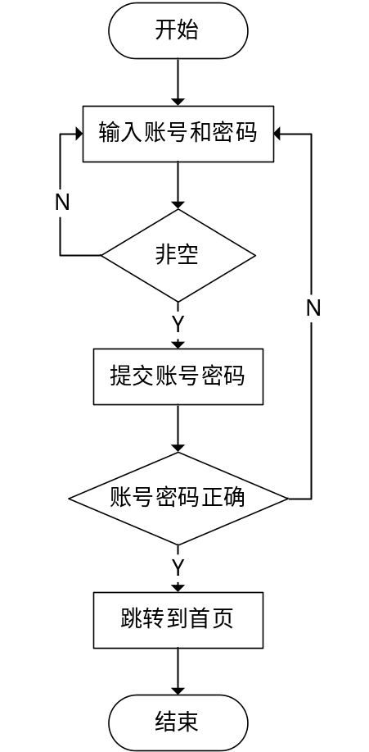
图4-1 用户登录模块程序流程图

根据管理员登录模块的设计，得出该模块的时序图，如图4-2所示。
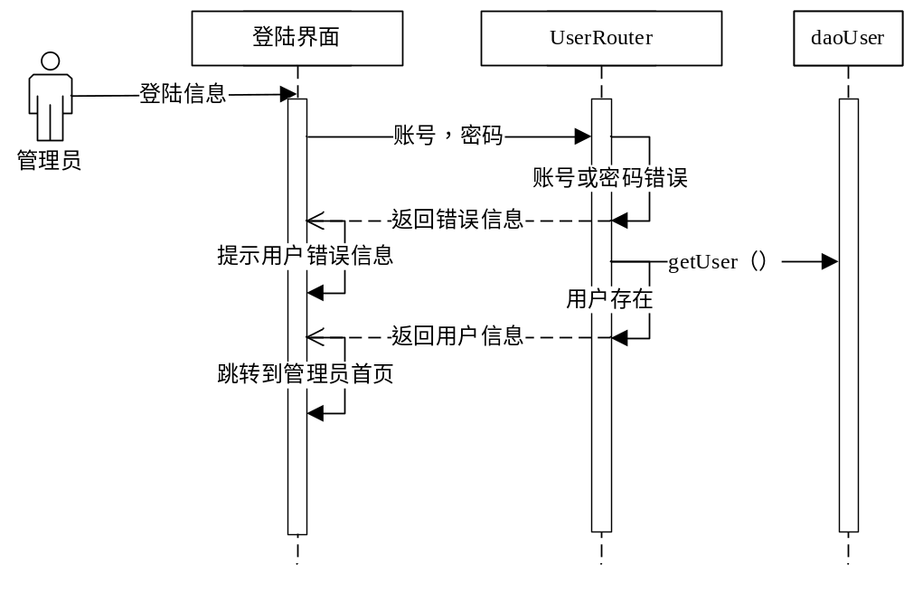
图4-2 管理员登录模块时序图

管理员登录界面效果图如图4-3所示。
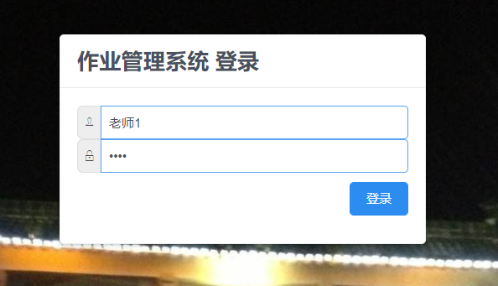
图4-3 管理员界面效果图

管理员登录失败效果图如图4-4所示。
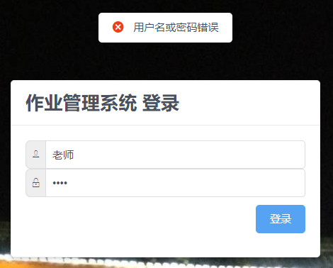

图4-4 管理员登录失败效果图

管理员首页图如图4-5所示。
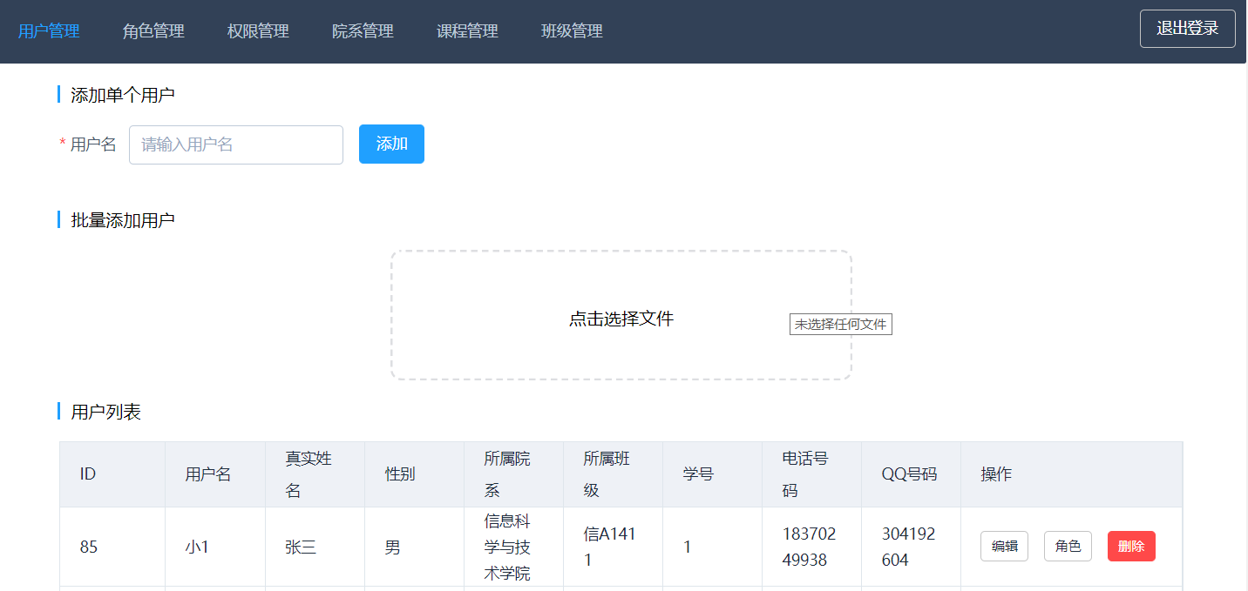
图4-5 管理员首页

4.1.2 用户管理模块的设计与实现
管理员登录系统之后，进入首页，默认首页为用户管理页面。在用户管理页面中，管理员可以进行添加用户。用户管理页面中，可以看见用户列表，用户列表里有用户的详细信息。在用户列表中进行编辑用户、删除用户以及给用户增加或删除角色。用户管理模块的程序流程图如图4-6所示。

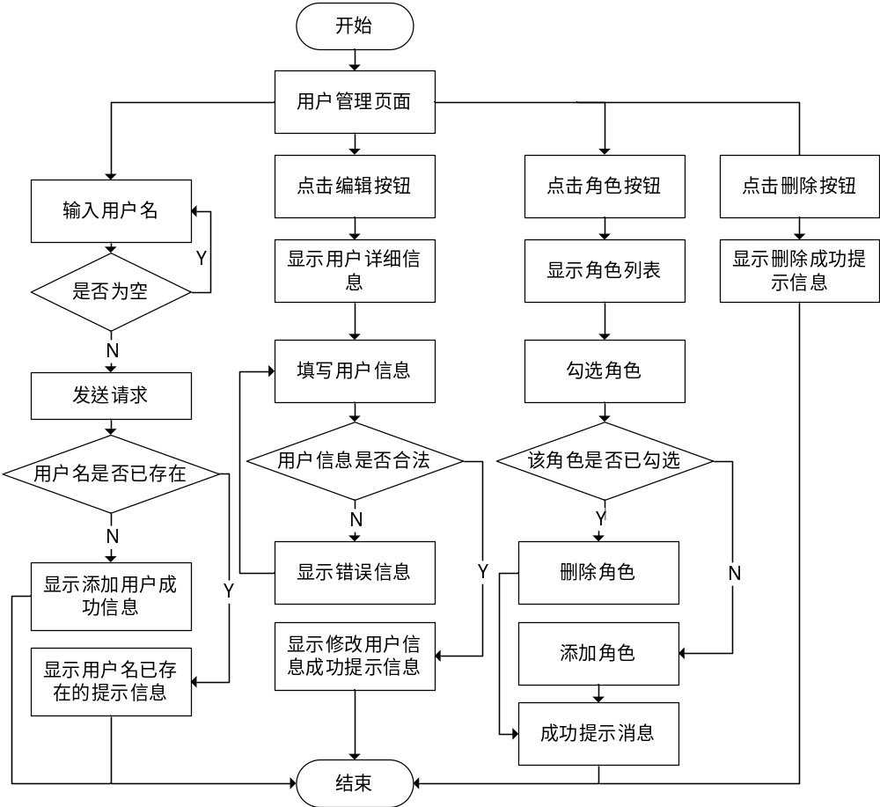图4-6 用户管理模块程序流程图
用户管理模块界面图，如图4-7所示。

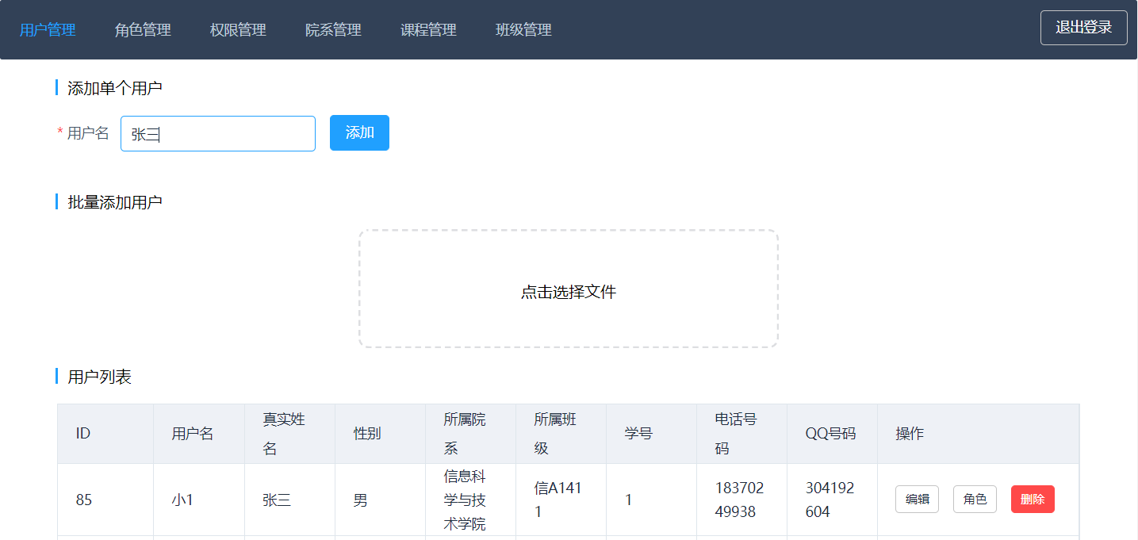

图4-7 用户管理摸界面图
编辑用户信息界面图，如图4-8所示。

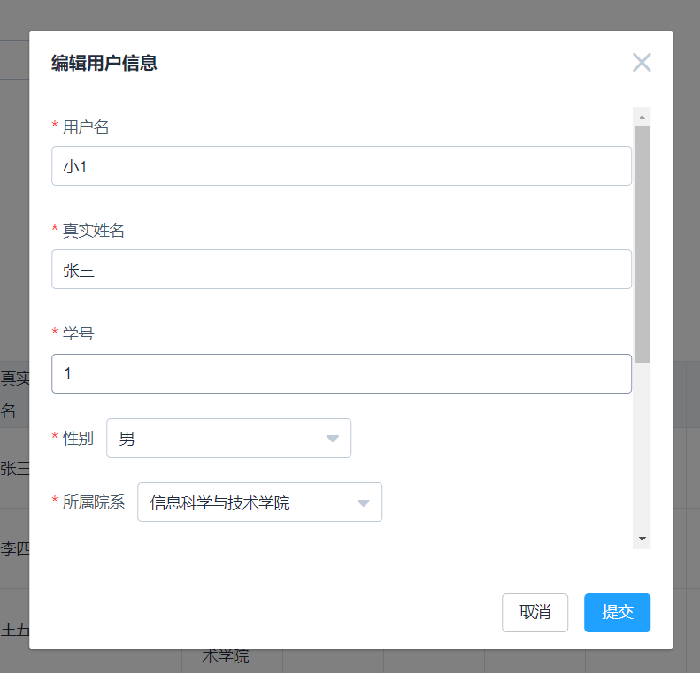

图4-8 编辑用户信息界面
更新用户角色界面图，如图4-9所示。
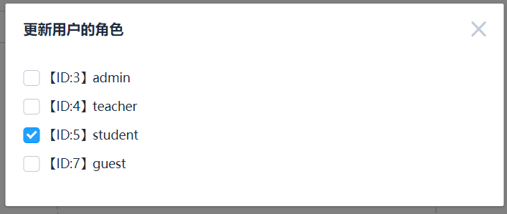
图4-9 更新用户角色界面

4.1.3 角色管理模块的设计与实现
在角色管理页面中，可以输入角色名，进行添加角色。角色管理页面中，可以查看角色列表，角色列表中可以查看角色的详细信息。在角色列表中，可以删除角色以及给角色添加和删除权限。角色管理模块的程序流程图如图4-10所示。
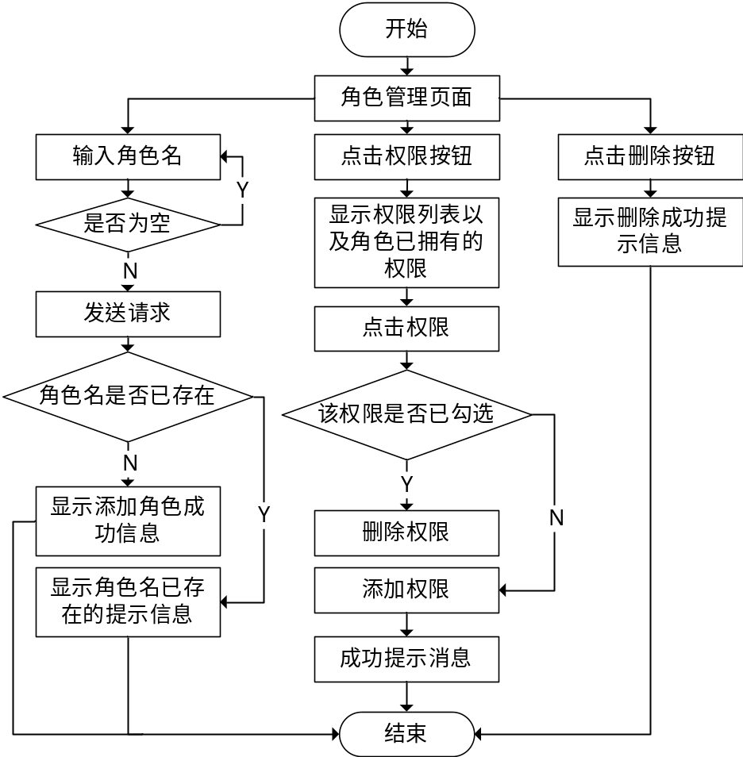
图4-10 角色管理模块程序流程图
角色管理界面如图4-11所示。
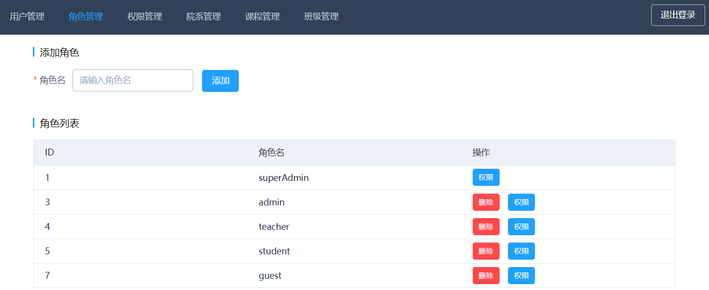

图4-11 角色管理界面
更新角色权限界面如图4-12所示。
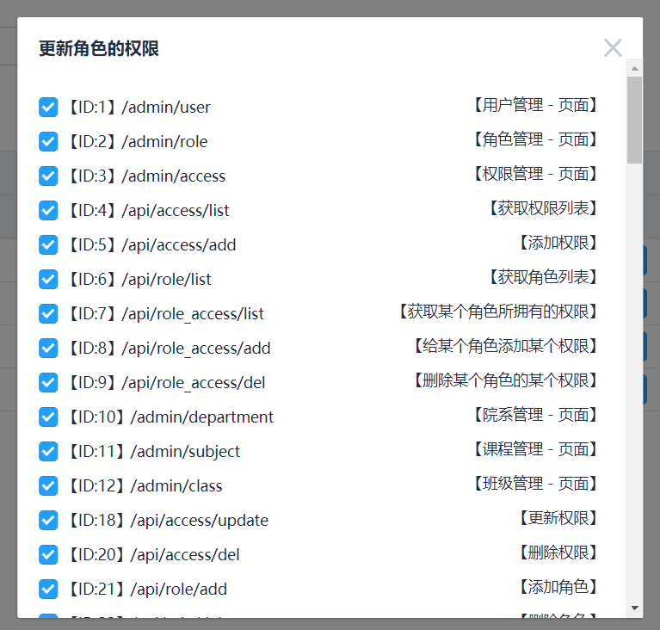
图4-12 更新角色权限

4.1.4 权限管理模块的设计与实现
在权限管理页面中，有两个输入框，一个输入权限标题，另外一个输入权限地址，然后点击添加按钮，进行添加权限。权限管理页面中，可以查看权限列表，权限列表中可以查看权限的详细信息。在权限列表中，可以编辑权限和删除权限。权限管理模块的程序流程图如图4-13所示。
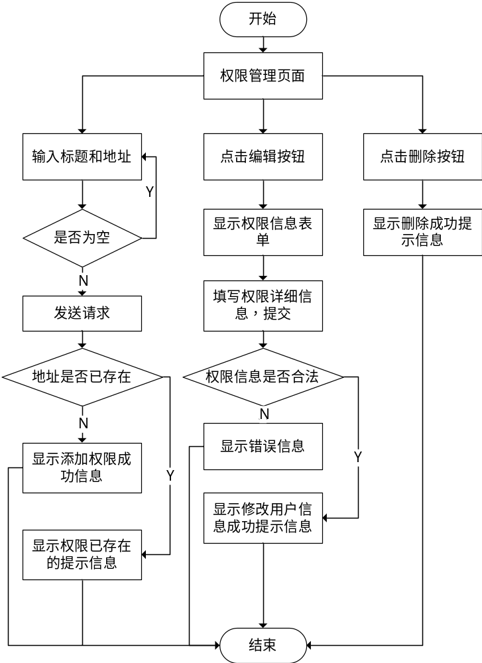
图4-13 权限管理模块程序流程图
权限管理界面如图4-14所示。
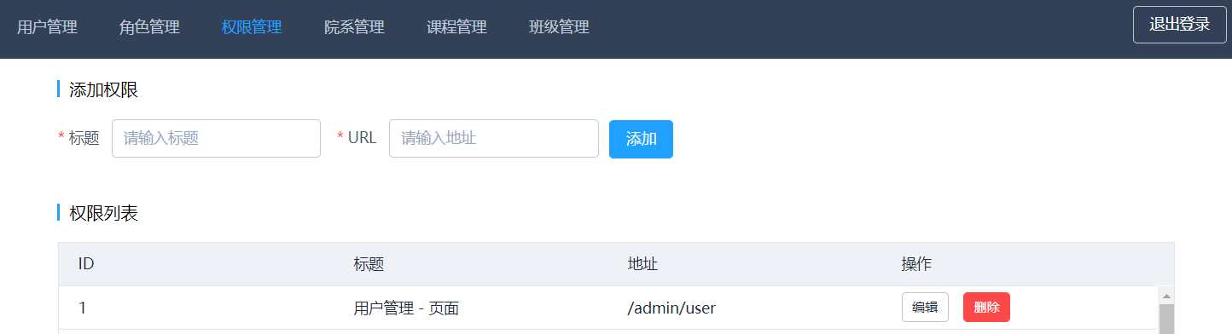
图4-14 权限管理界面
编辑权限界面如图4-15所示。
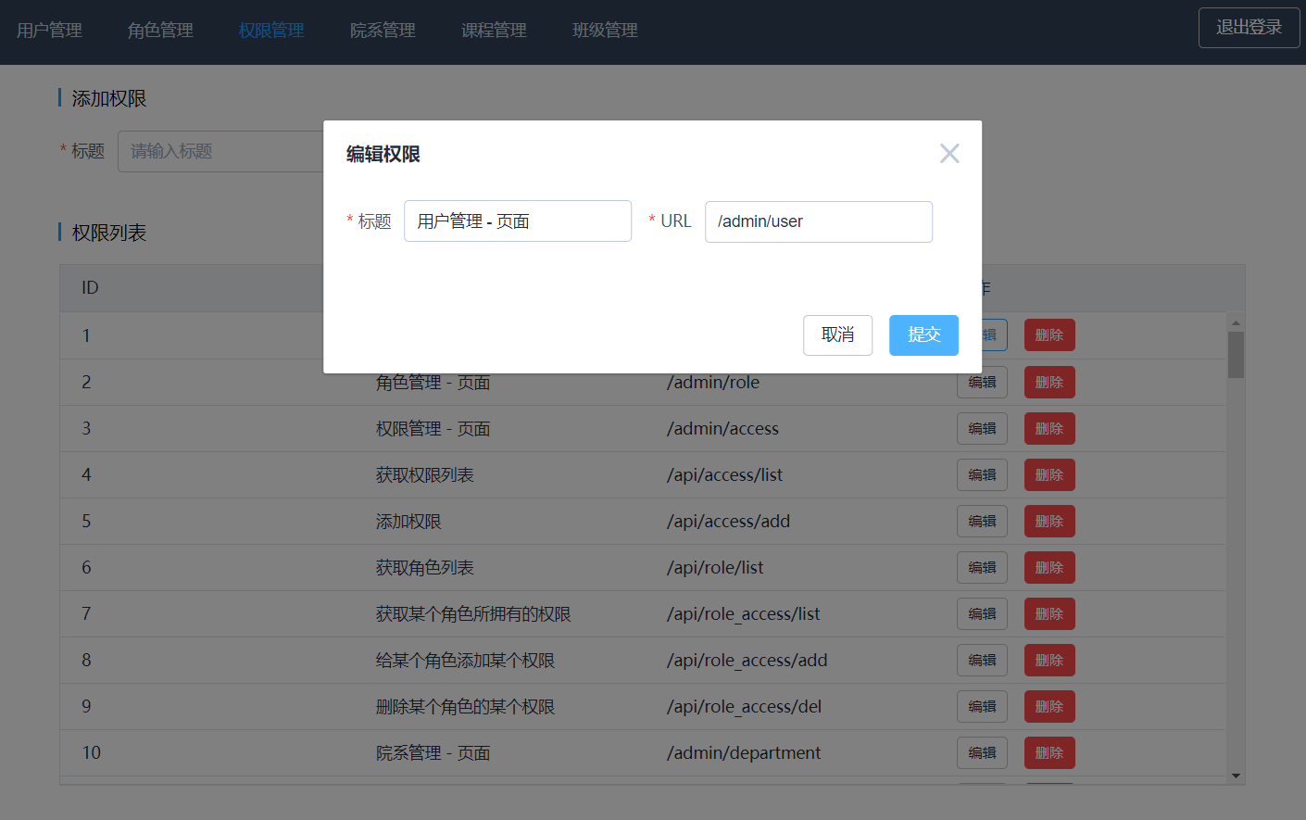
图4-15 权限管理界面

4.1.5 院系管理模块的设计与实现
在院系管理页面中，通过输入院系名称进行添加院系。院系管理页面中，可以查看院系列表，院系列表中显示院系的详细信息。在院系列表中，可以删除院系。院系管理模块的程序流程图如图4-16所示。

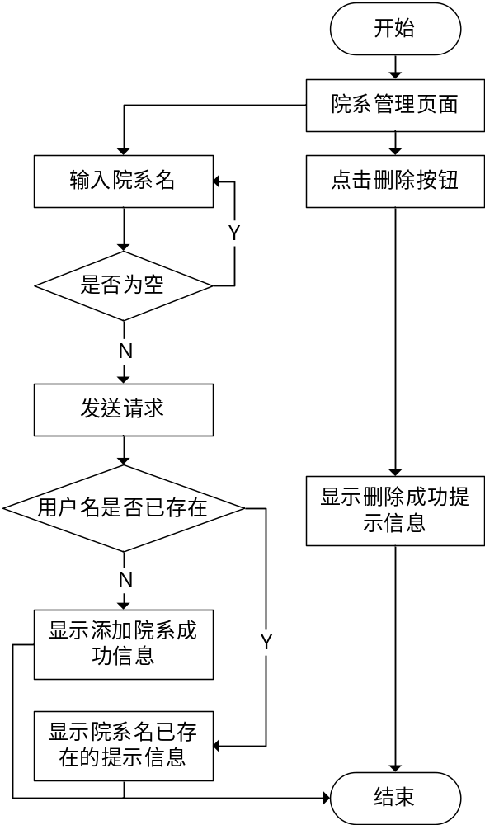
图4-16 院系管理模块程序流程图
院系管理界面如图4-17所示。
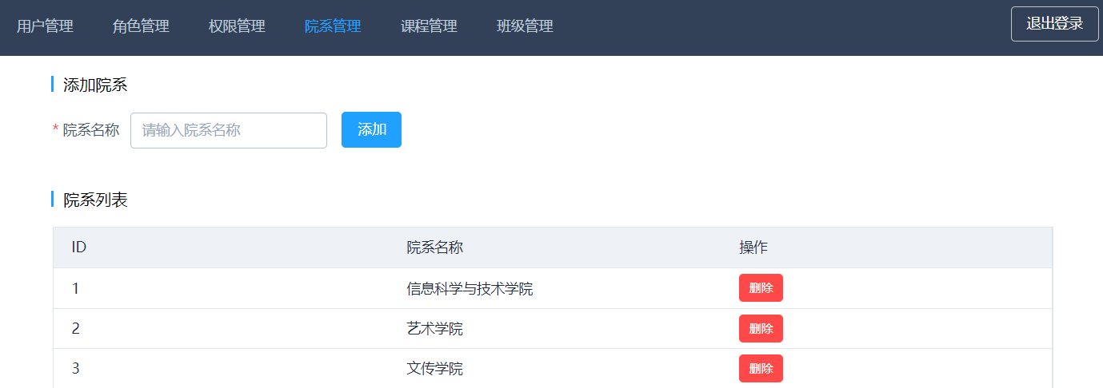
图4-17 院系管理界面

4.1.6 课程管理模块的设计与实现
在课程管理页面中，有两个输入框，一个输入课程名称，另外一个输入课程号，点击添加按钮，可以进行添加院系。课程管理页面中，可以查看课程列表，课程列表中可以查看课程的详细信息。在课程列表中，可以删除课程。课程管理模块的程序流程图如图4-18所示。

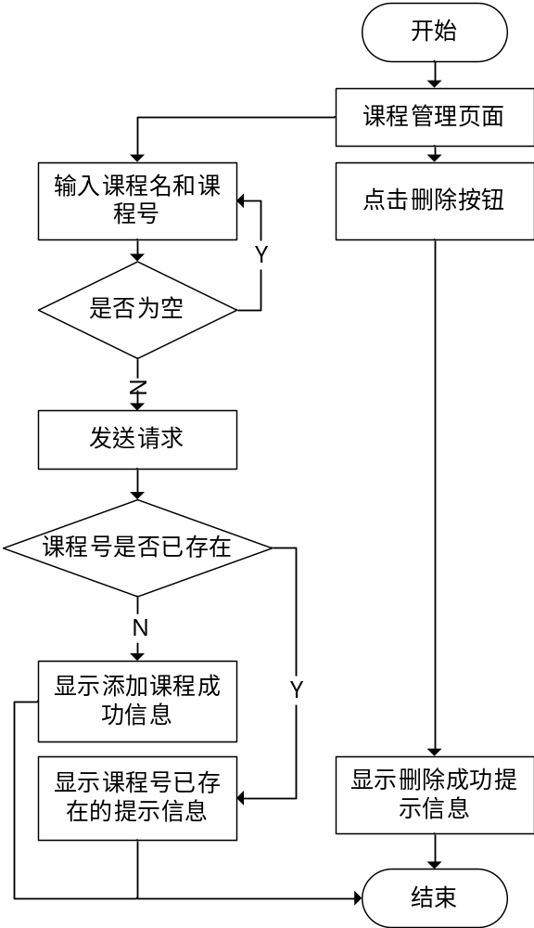
图4-18 课程管理模块程序流程图

课程管理界面如图4-19所示。
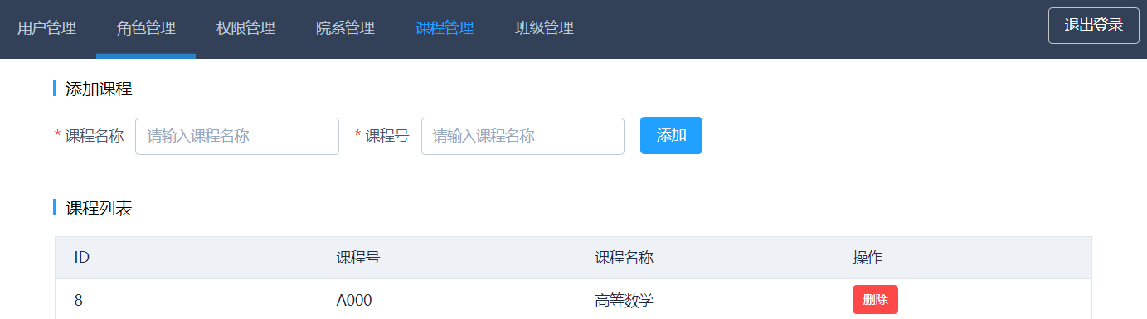
图4-19 课程管理界面

4.1.7 班级管理模块的设计与实现
在班级管理页面中，输入班级名称可以进行添加班级。班级管理页面中，可以查看班级列表，班级列表中显示班级的详细信息。在班级列表中，可以删除班级。班级管理模块的程序流程图如图4-20所示。
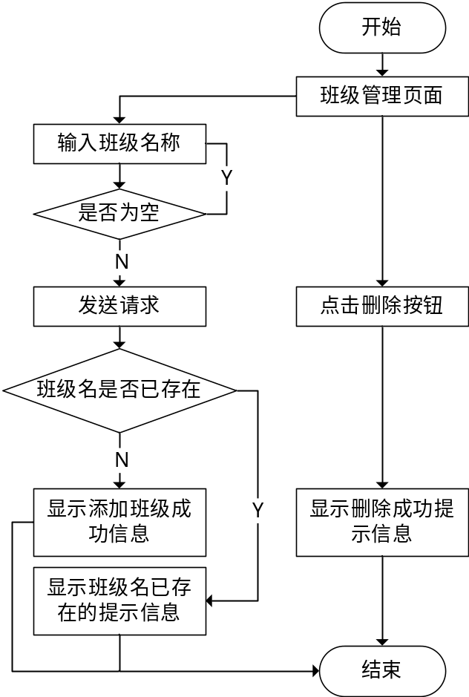
图4-20 班级管理模块程序流程图
班级管理界面如图4-21所示。
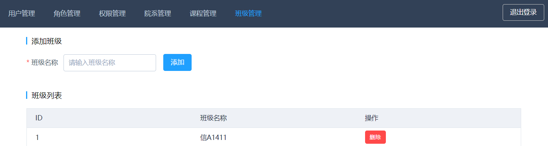

图4-21 班级管理界面

4.2教师功能模块的详细设计与实现

4.2.1 教师登录模块的设计与实现
在登录界面，教师输入账号和密码进行登录，若输入错误，会显示错误提示信息。教师的登录模块的流程图如图4-22所示。
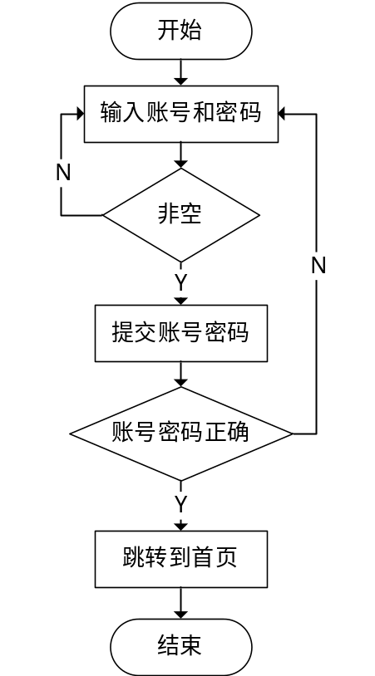
图4-22 教师登录程序流程图
教师登录界面如图4-23所示。
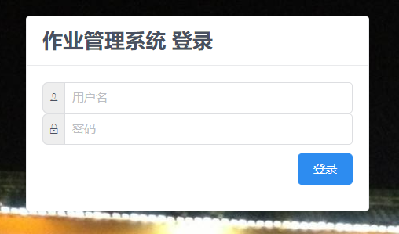

图4-23 教师登录界面

4.2.2教师作业管理模块的设计
教师作业管理模块的功能主要包括教师对题目的添加、作业的布置、作业的批改、未批改作业的提醒以及成绩的查看。
在作业布置页面中，教师可以创建作业和查看作业记录，作业记录是由创建作业而来的。在创建作业功能中，需要先选择相应的课程，然后输入作业名称和选择作业过期时间，最后点击创建按钮就可以创建一次作业记录。
新创建的作业记录可以在页面的作业列表中查看，作业列表包括了作业名称和过期时间。如果当前时间已经过了过期时间，学生就不可以再进行答题了。在作业列表中点击某个作业，就可以在页面中看到该作业选择了哪些班级以及选择了哪些题目。
新创建一次作业记录或者选了一次作业之后，就可以为作业选择班级和题目，同时也可以自行添加或批量导入题目以供选择。之后点击发布按钮，就能够发布作业，只有发布了的作业才能够被学生看见。作业已经发布了，就不能够再给作业添加题目了，但能够对其重新选择班级。
教师作业管理模块的程序流程图如图4-24所示。

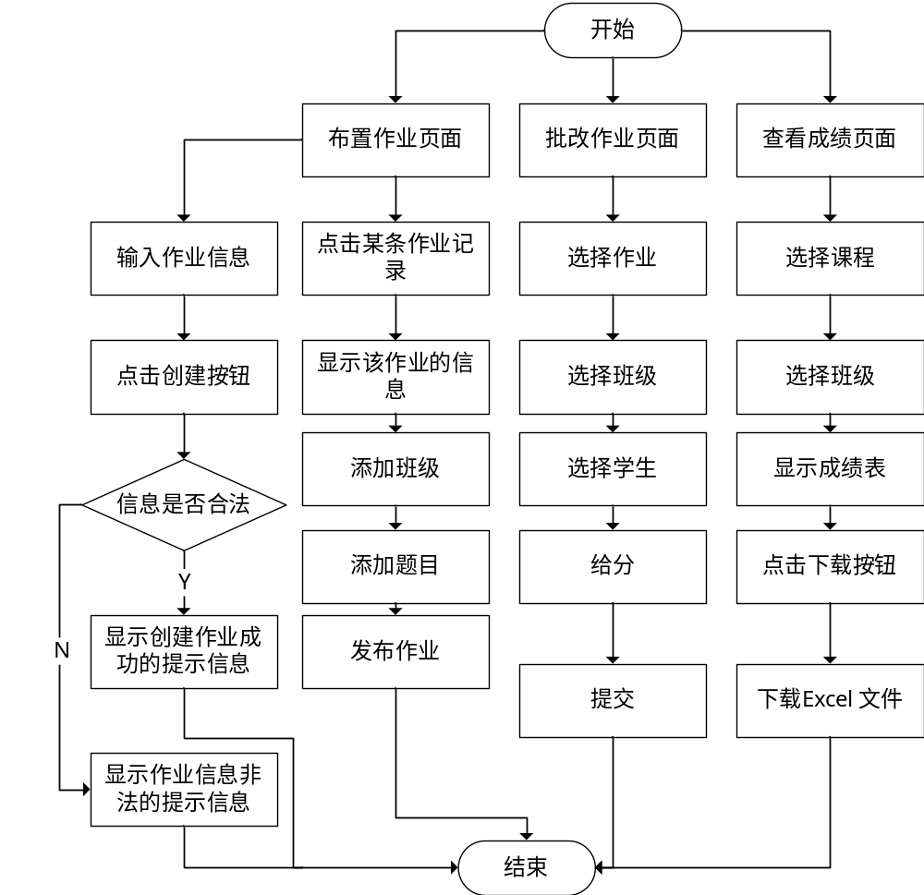
图4-24 教师作业管理模块程序流程图
教师布置作业界面如图4-25所示。
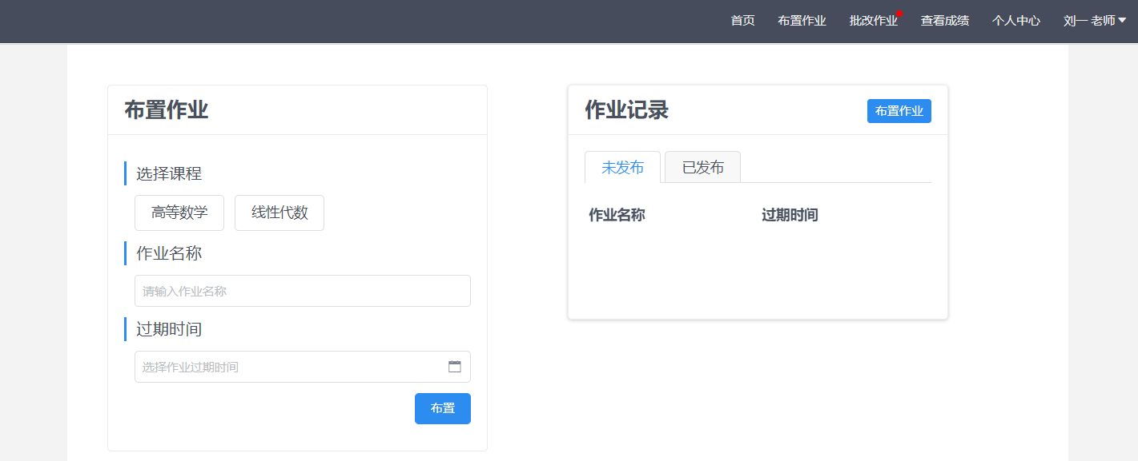
图4-25 教师布置作业界面
教师批量导入题目界面如图4-26所示。
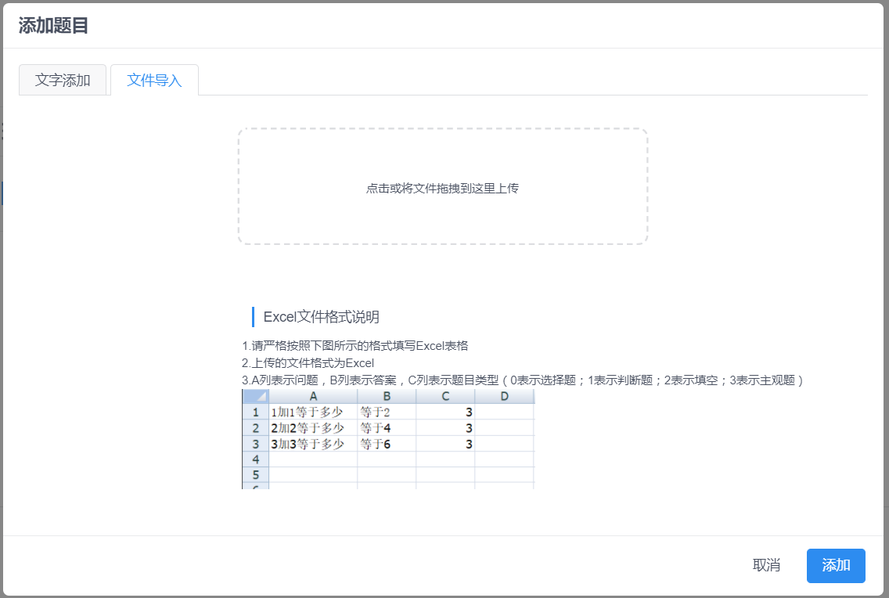
图4-26 教师批量导入题目界面
教师批改作业界面如图4-27所示。
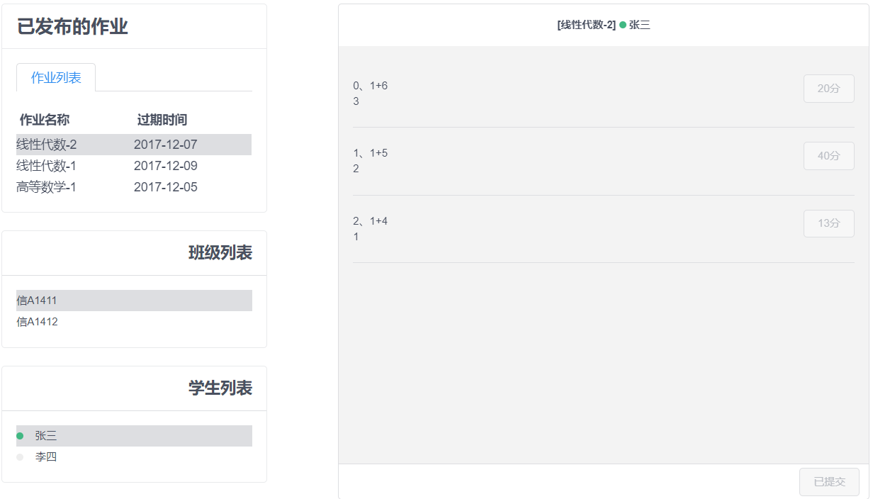
图4-27 教师批改作业界面
教师查看成绩界面如图4-28所示。
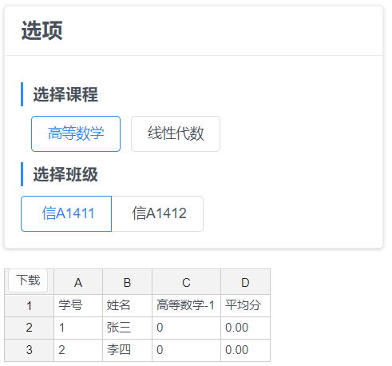
图4-28 教师查看成绩界面

4.2.3教师个人中心模块的设计与实现
教师个人中心模块包括修改个人资料以及添加课程和班级功能。进入教师个人中心页面之后，可以看到教师的个人资料以及教师目前所教的课程和课程下所对应的班级。教师可以修改个人资料，添加课程、删除课程、为课程添加班级以及为课程删除班级。教师不能删除已经布置作业的课程和已经布置作业的班级，目的是防止误操作。教师个人中心管理模块的程序流程图如图4-29所示。

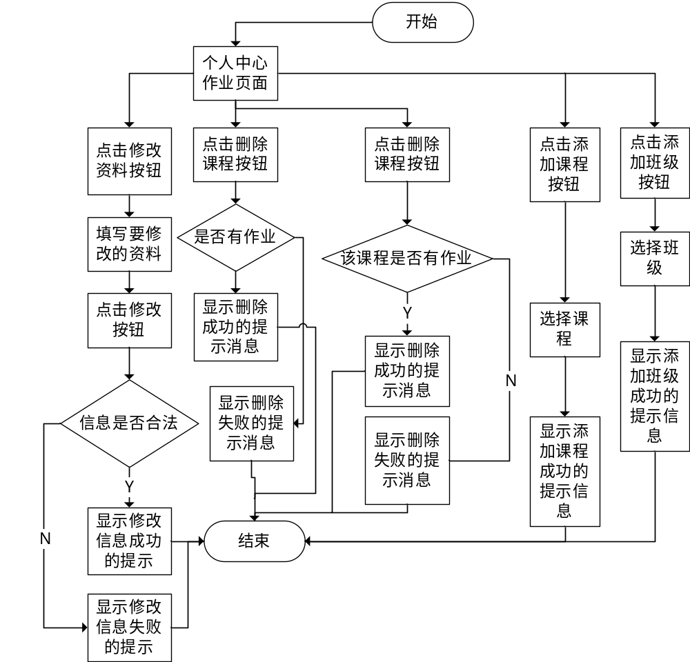
图4-29 教师个人中心模块程序流程图

教师个人中心模块的实现效果图，如图4-30所示。
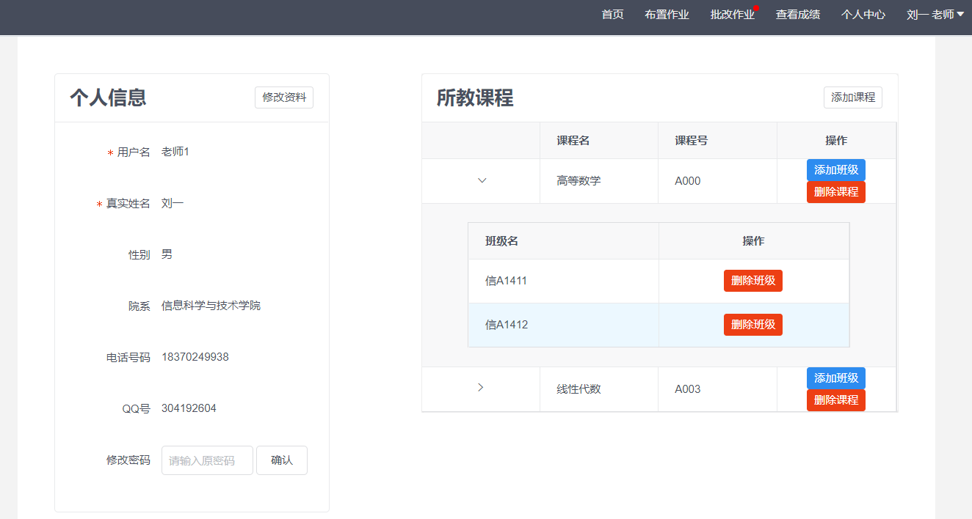
图4-30 教师个人中心界面

4.3学生功能模块的详细设计与实现

4.3.1学生登录模块的设计与实现
在登录界面，学生输入账号和密码进行登录，若输入错误，则显示错误提示信息。账号和密码都输入正确点击登录按钮之后，就会进入角色为学生的首页。
学生的登录模块的流程图如图4-31所示。
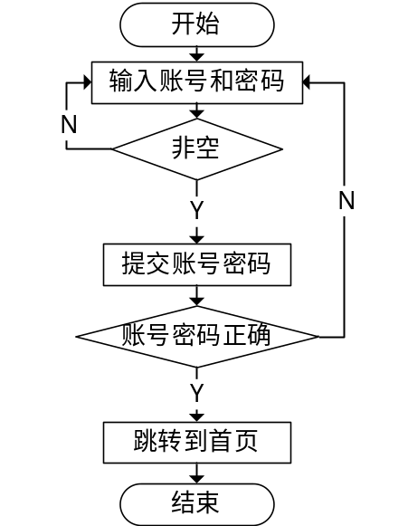

图4-31 学生登录程序流程图
学生登录界面如图4-32所示。
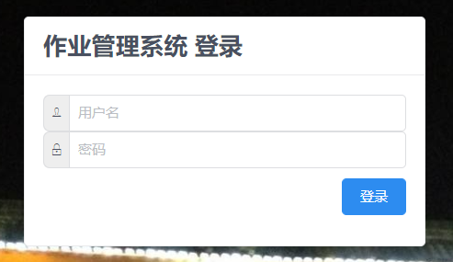
图4-32 学生登录界面

4.3.2学生作业管理模块的设计
在学生作业管理模块中，学生可以查看所在班级作业完成情况、对作业作答、题目解析查看和成绩的查看。学生登录系统进入系统的首页之后，在页面的导航栏上，点击做作业，即进入做作业页面。在做作业页面中，可以查看教师布置的作业记录，作业记录分为未交和已交两种类型。学生只能作答未交的作业，已交作业不能再进行作答。在“做作业”处设置了一个“红点”提示，以提示学生有新的作业未做。点击一个未交的作业记录，就可以查看教师对该作业布置的题目，然后点击答题按钮，进行输入答案，然后提交后，待过期时间到，便可查看题目的解析。待教师批改完后，便可以查看作业成绩。
学生作业管理模块的程序流程图如图4-33所示。
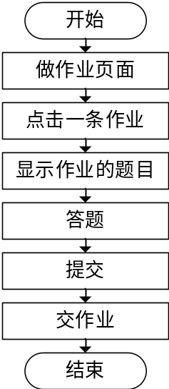
图4-33 学生作业管理模块程序流程图
学生做作业界面，如图4-34所示。
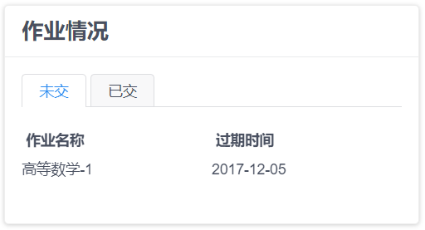
图4-34 学生做作业界面

4.3.3学生个人中心模块的设计
学生登录系统之后，就会进入系统的首页。在页面的导航栏上，点击个人中心，就可以进入个人中心页面。在学生的个人中心页面中，学生可以修改自己的个人信息，包括用户名、真实姓名、性别、院系、电话号码和qq号码。
学生个人中心模块的程序流程图如图4-35所示。
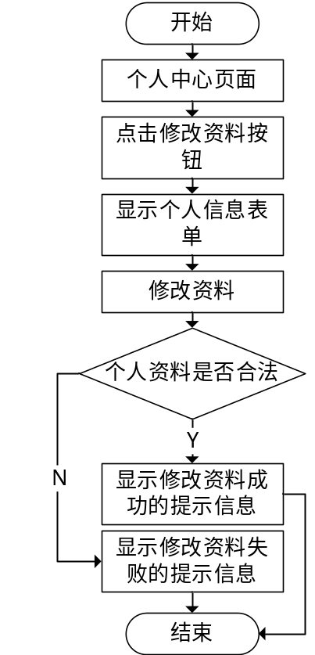
图4-35 学生个人中心管理模块程序流程图
学生个人中心管理模块界面，如图4-36所示。

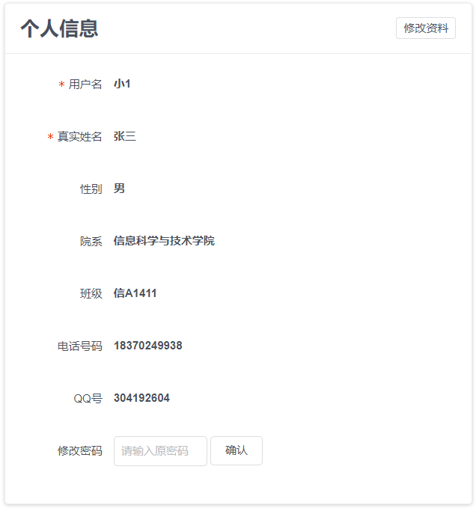
图4-36 学生个人中心管理模块界面

4.4系统界面的设计
本系统包括教师、学生以及后台管理界面的设计，所有的界面都是在Web端。
系统的主色调是“蓝白”，两种色彩让Web界面看起来简单明了^{[15]}。界面中的按钮边框颜色以及内填充颜色都是蓝色，若有不能选择以及禁止的地方，显示的是灰色。
教师主界面如图4-37所示。
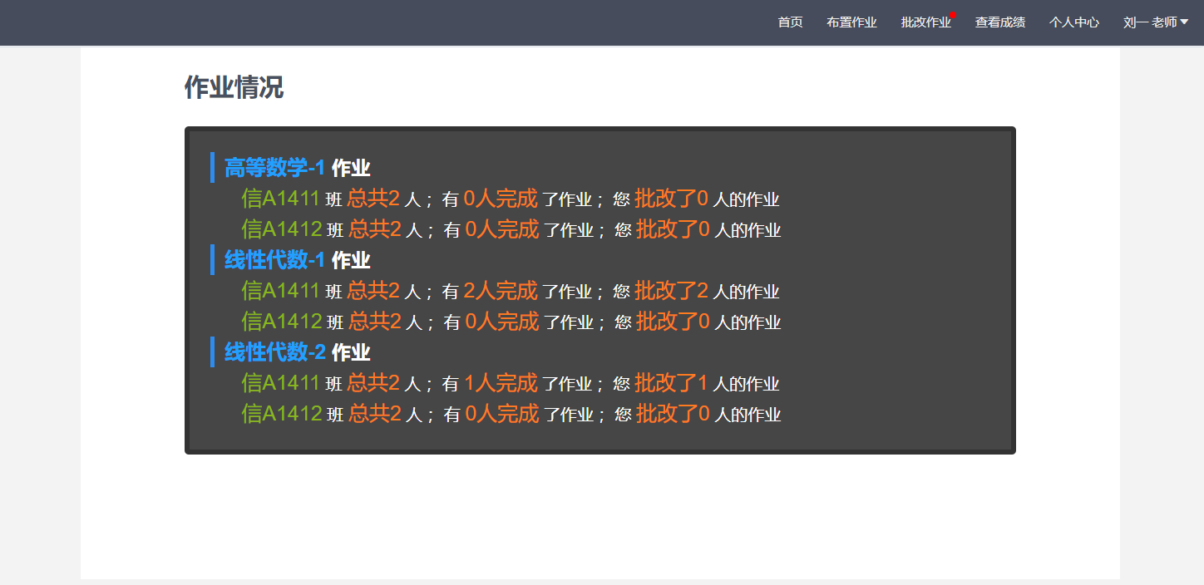
图4-37 教师主界面
学生主界面如图4-38所示。
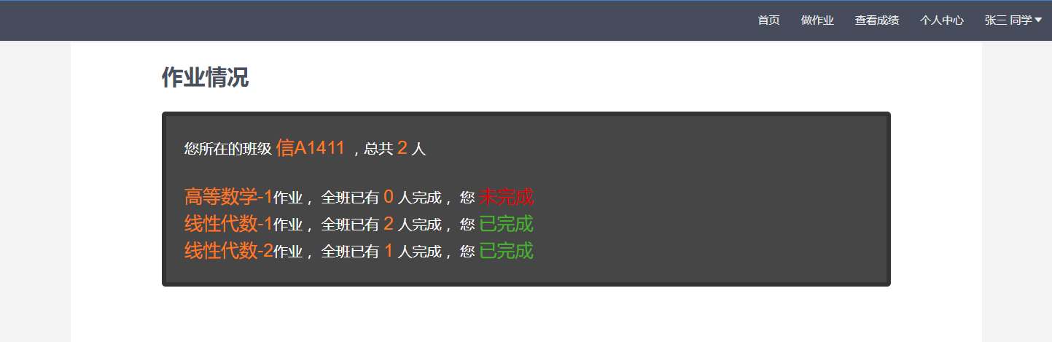
图4-38 学生主界面
管理员主界面如图4-39所示。
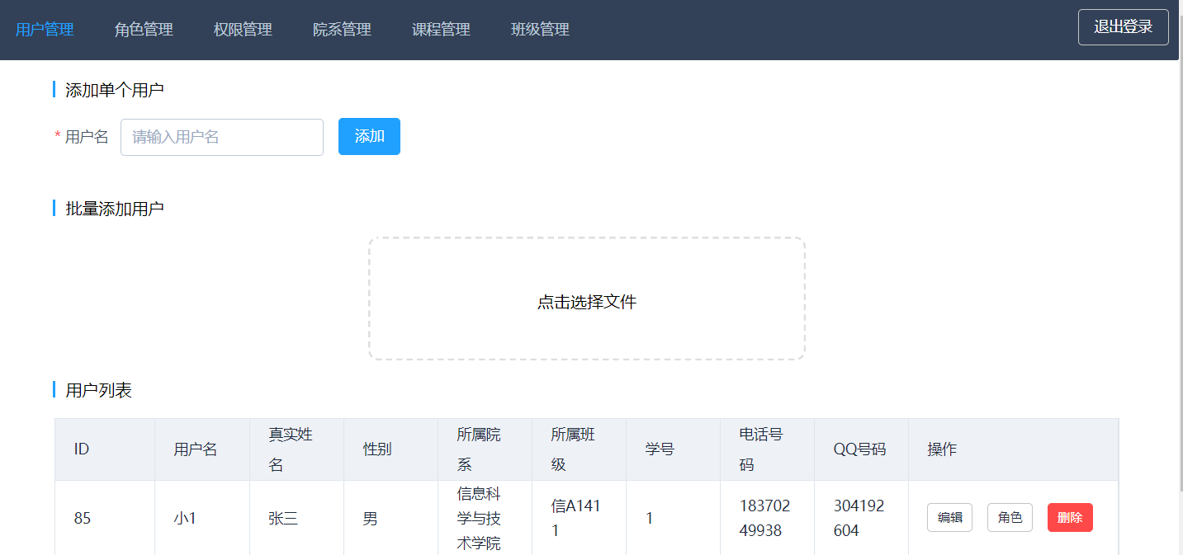
图4-39 管理员主界面

4.5本章小结
本章介绍了系统的详细设计与实现，其中包括管理员、教师和学生的功能模块设计和实现。通过本章详细设计与实现的结果，整个系统的设计与实现基本已经完成，下一章就是对系统进行运行和测试。

5 系统运行与测试
在一个系统的开发过程中，系统运行环节和测试环节是必需的。
在系统测试过程中，可以发现很多潜在的问题与缺陷。并且一个好的测试也是保证一个系统的质量的重要环节。该系统采用黑盒测试方法。

5.1测试方法简介
黑盒测试，也称功能测试，是测试系统的功能模块，不考虑程序内部的结构的测试。

5.2测试环境
系统的测试环境为：Windows10操作系统，Chrome浏览器。

5.3功能测试

5.3.1登录模块
对用户登录模块测试，其测试用例表如表5-1所示。
表5-1 用户登录测试用例表
用例名称 | 用户登录 |  | 测试时间 | 11.16
对应需求 | 用户登录 |  | 测试人员 | 肖磊
功能描述 | 验证用户登录
测试目的 | 用户名或账号错误，是否能够登录成功
前置条件 | 数据库中存在账号admin，密码为1234  错误账号testAdmin，错误密码123
测试步骤 | 1.在登录界面中输入用户名和密码  2.点击“登录”按钮
序号 | 输入数据/动作 | 预期结果 |  |  | 实际结果
1 | 不输入用户名和密码 | 提示请输入用户名 |  |  | 和预期结果一致
2 | 用户名输入testAdmin，密码输入1234 | 提示用户名或密码错误 |  |  | 和预期结果一致
3 | 用户名输入admin，密码输入123 | 提示用户名或密码错误 |  |  | 和预期结果一致
4 | 用户名输入admin，密码输入1234 | 登录成功，跳转到首页 |  |  | 和预期结果一致
在测试用户是否能够正常登录系统时，如果用户不输入任何信息，则提示用户“请输入用户名”。如果用户输入错误用户名或密码，则提示用户“用户名或密码错误”。登录测试结果如图5-1所示。


图5-1 登录模块测试界面

5.3.2教师布置作业模块
教师为布置的作业添加班级测试，测试用例表，如表5-2所示。
表5-2 教师布置作业测试用例表
用例名称 | 为创建的作业添加班级 |  | 测试时间 | 11.16
对应需求 | 为创建的作业添加班级 |  | 测试人员 | 肖磊
功能描述 | 为未发布的作业添加班级
测试目的 | 能够给未发布的作业添加班级
前置条件 | 教师成功创建了一次作业
测试步骤 | 1选择一个已经创建的未发布的作业  2.为该作业选择班级为信A1411
序号 | 输入数据/动作 | 预期结果 |  |  | 实际结果
1 | 点击班级 | 提示添加班级成功 |  |  | 和预期结果一致
在测试作业添加班级时，如果不能添加班级，会提示错误信息。可以添加班级的话，则会提示“添加班级成功”信息。
该测试结果如图5-2所示。
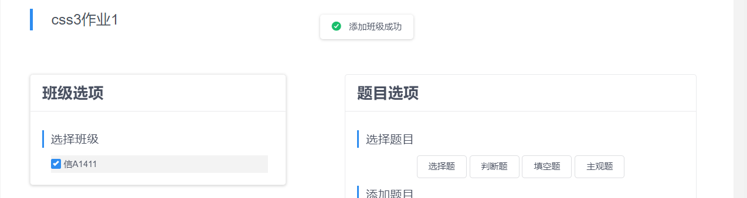
图5-2 为作业添加班级界面

5.3.3学生查看成绩模块
学生查看成绩模块测试，测试用例表，如表5-3所示。
表5-3 学生查看成绩测试用例表
用例名称 | 学生查看成绩 |  | 测试时间 | 11.16
对应需求 | 学生查看成绩 |  | 测试人员 | 肖磊
功能描述 | 学生查看自己班的课程的成绩单
测试目的 | 能否查看自己办的课程的成绩单
前置条件 | 教师创建了一次作业，并且发布了  学生提交了教师布置的作业  教师批改了该学生的作业
测试步骤 | 1.学生登录之后，进入查看成绩页面  2.点击之前做过作业的课程
序号 | 输入数据/动作 | 预期结果 |  |  | 实际结果
1 | 点击CSS3课程 | 显示成绩单 |  |  | 和预期结果一致
在测试学生能够查看成绩时，如果不能查看成绩，会提示错误信息。可以查看成绩的话，则会提示“获取成绩单成功”。
该测试结果如图5-3所示。
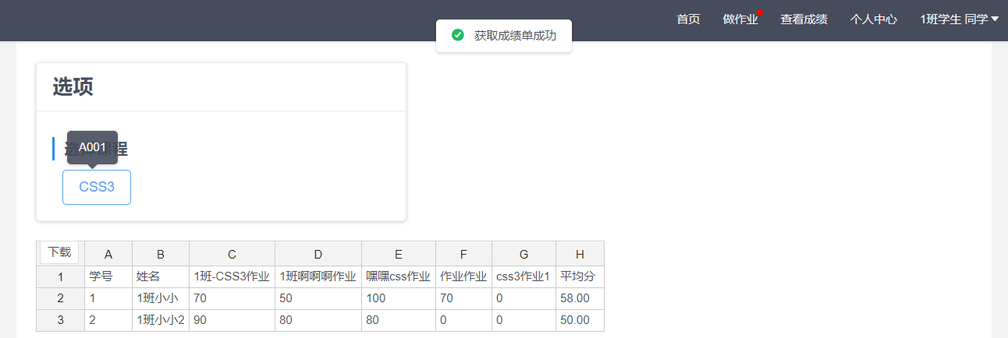 图5-3学生查看成绩单界面

5.4本章小结
本章介绍了系统的运行与测试，介绍了所选的测试方法，说明了本系统测试的基本环境，最后列举系统中部分功能模块的具体测试用例，并给出相应的测试结果图。

6 总结与展望

6.1总结
通过本次毕业设计的完成，提高了我对Web系统的认知以及Web相关技术的认识。知道了数据库是一个系统的地基，只有数据库建立好了，系统相关的功能才能得以更加容易的添加、扩展。
作业管理系统，目的很简单：让大学教师以及学生放弃“线下”低效的“布置作业”、“批改作业”、“查看成绩单”以及“做作业”，转向“线上”高效、方便的“作业管理系统”。
所以，通过这次毕业设计，我的相关技术不仅得到了提升，而且更加了解大学教师面临的作业管理的相关问题。

6.2展望
本次的毕业设计的系统总体功能已经实现，教师和学生基本可以使用该系统来进行作业的管理。但有些地方的界面设计不是特别好以及有些地方的功能不是特别完善。在接下来的日子，我会把这个项目，当成真正的项目来做，希望做完之后，能够应用到实际当中，来解决大学教师和学生的作业管理的痛点。

致 谢
经过几个月的努力，毕业设计已接近尾声。
在此，我首先要感谢我的导师张月老师。每一周，张老师都会认真的和我讨论毕设设计的进展情况，并且会提出相应的建议。我有时候遇到问题，就会询问张老师，老师对我的各种问题总是在第一时间给我回复，很耐心的给我讲解其中的要点。在做毕业设计的时候，我总是会因为系统出现问题、程序出现错误而感到烦躁，但通过与张老师沟通一段时间，我心情平静了不少，张老师不仅仅帮我处理情绪问题，并且还帮助我分析问题的来源。在此，我表示对张月老师的万分感谢。感谢张老师这段时间对我的教导，因为张老师的关心和帮助，我才在做毕业设计时避免和减少了很多不必要的麻烦。
其次，我要感谢和我一起做毕业设计的同学。在和同学一起做毕业设计时，我们遇到问题时，也会相互提问。在这个过程中，同学帮助我解决了不少技术上的问题。我们同舟共济，一起完成毕业设计，为自己的大学生活画上了一个圆满的句号。是你们，让我一直有动力坚持到毕业设计完成。
最后，再次感谢我的导师张月教师和我的同学们。在接下的日子里，我会继续前进！

参考文献
[1] 王伟军，孙晶．Web2.0的研究与应用综述[J]．情报科学, 2007, 25(12)：1907~1913．
[2] Zhenwu WANG，Xuejun ZHAO，Benting WAN，Jun XIE，Pengfei BAI．A Workflow-based RBAC Model for Web Services in Multiple Autonomous Domains[J]．Journal of Networks，2013，8(3)．
[3] YongHoon Yi，MyongJae Kim，YoungLok Lee，HyungHyo Lee,BongNam Noh．Web Technologies and Applications[M]．Springer Berlin Heidelberg:2003．
[4] Jean Bacon，Ken Moody，Walt Yao．Access control and trust in the use of widely distributed services[J]．Softw: Pract. Exper，2003，33(4)．
[5] 兰景英，王永恒．Web系统性能测试研究[J]．计算机技术与发展，2008，(11)：90~93．
[6] 唐汉明．深入浅出MySQL[M]．北京：人民邮电出版社，2014．42~62．
[7] 朴灵．深入浅出Node.js[M]．北京：人民邮电出版社，2013．1~12．
[8] 麦冬，陈涛，梁宗湾．轻量级响应式框架Vue.js应用分析[J]．信息与电脑(理论版)，2017，(07)：58~59．
[9] 徐頔，朱广华，贾瑶．基于VueJs的WEB前端开发研究[J]．科技风， 2017(14)：69．
[10] Nicholas C.Zakas．JavaScript高级程序设计[M]．北京：人民邮电出版社，2006．11~31．
[11] 曾探．JavaScript设计模式与开发实践[M]．北京：人民邮电出版社，2015．120~132．
[12] （美）麦克法兰．CSS3秘笈 第3版［M］．北京：电子工业出版社，2014．80~102．
[13] 李慧云，何震苇，李丽等．HTML5技术与应用模式研究[J]．电信科学，2012， 28(5)：24~29．
[14] 温昱．软件架构设计［M］．北京：电子工业出版社，2007．33~36．
[15] 朱征宇，陈烨，常红要等．网站界面设计用户体验[J]．重庆理工大学学报， 2010，24(08)：7~42．

